

REPÚBLICA DOMINICANA

AÑO 20 25
MEMORIA
INSTITUCIONAL

MEMORIA
INSTITUCIONAL

AÑO 20 25

TABLA DE CONTENIDOS

Memoria Institucional 2025

I. RESUMEN EJECUTIVO 1
II. INFORMACIÓN INSTITUCIONAL 5
III. RESULTADOS MISIONALES 9
3.1 Dirección de Incorporación, Fomento y Educación 9
3.1.1. Departamento de Incorporación 11
3.1.2. Departamento de Educación 11
3.1.3. Departamento de Fomento 15
3.2 Dirección de Análisis y Asistencia Técnica 17
3.3 Dirección de Fiscalización 20
3.4 Dirección de Supervisión de Riesgo Integral y Prevención de Lavado de Activos 26
IV. RESULTADOS DE LAS ÁREAS TRANSVERSALES Y DE APOYO 34
4.1 Dirección Financiera 34
4.2 Dirección Administrativa 38
4.3 Departamento de Transformación Digital 51
4.4 Dirección de Recursos Humanos 56
4.5 Departamento Jurídico 64
4.6 Dirección de Planificación y Desarrollo 66
4.7 Departamento de Comunicaciones 80
V. SERVICIO AL CIUDADANO Y TRANSPARENCIA INSTITUCIONAL 85
VI. PROYECCIONES AL PRÓXIMO AÑO 89
VII. ANEXOS 93
7.1 Índice de Gestión Presupuestaria, IGP 93
7.2 Resumen del Plan Anual de Compras y Contrataciones, PACC 95
95
7.3 Desempeño Presupuestario 96
7.4 Matriz de Logros, POA 2025 97
97
98
99
100

RESUMEN EJECUTIVO

Memoria Institucional 2025

El Instituto de Desarrollo y Crédito Cooperativo (IDECOOP), es una organización autónoma del Estado Dominicano con personalidad Jurídica, patrimonio independiente y duración ilimitada, actúa libremente bajo la denominación que le confiere la Ley que lo crea con el objeto de fomentar el desarrollo del sistema cooperativista en la República Dominicana, sobre lo cual, dará cuenta en su Memoria, correspondiente a las actividades más relevantes que fueron llevadas a cabo durante el año 2025.
En la presente Memoria Anual, se presentan las acciones desarrolladas de acuerdo con los lineamientos establecidos en el Plan Estratégico Institucional (PEI 2025-2028), en congruencia con la Ley 01-12 de la Estrategia Nacional de Desarrollo (END 2030) y la meta trazada, presente en el Plan Operativo Anual (POA 2025). Del mismo modo, se establece mediante los Resultados Estratégicos Institucionales, que fueron identificados como prioritarios.
Durante las ejecutorias del año, la dirección de Incorporación, Fomento y Educación logró completar 27 expedientes para la incorporación de nuevos grupos cooperativos en el territorio nacional. A su vez, el departamento de Educación mostró un efectivo cumplimiento de sus metas con en el Programa de Formación de Cooperativas, durante el año realizó 33 capacitaciones educativas a grupos cooperativos iniciales, en modalidad presencial y virtual, impactando 662 personas.
A través del área de Programas y Proyectos Especiales, se ofertó el servicio de asistencia a grupos cooperativos y a asociaciones, mediante la conformación del comité gestor de cada grupo cooperativo y con la finalidad de lograr la incorporación de cooperativas, que permita dinamizar y fortalecer la economía social de los establecimientos y del comercio local informal, como son las barberías, salones de belleza, colmados; así como otros del sector económico primario agropecuario.
Bajo las normas de regulación, la dirección de Análisis y Asistencia Técnica realizó 633 supervisiones a los sistemas contables de cooperativas, agrupadas en los 12 Centros Regionales, reestructurando a 10 bajo los nuevos lineamientos de la Ley 345-22 Orgánica de Regiones Únicas de Planificación; se superó por encima de la meta establecida con más del 100% de cumplimiento, en base a su meta de 600 supervisiones planificadas al año 2025.
La dirección de Fiscalización realizó la validación de 694 estados financieros de cooperativas en operación, así como la inspección de 226 cooperativas. Además, esta dirección tramitó el ingreso de 449 comunicaciones para el cobro de la Reserva Educativa.
En el marco de las supervisiones realizadas durante este año, la dirección de Supervisión de Riesgo Integral y Prevención de Lavado de Activos alcanzó 68 supervisiones In situ en materia de lavado de activos a cooperativas y 265 supervisiones Extra Situ, según las actividades formuladas en su Plan Operativo Anual.
El IDECOOP ha trabajado, además, en mejoras para la ejecución de las políticas públicas a través de mecanismos para elevar los niveles de transparencia institucional:
- Reportes de cumplimiento del Sistema de Monitoreo de la Administración Pública (SISMAP), con una puntuación de 80.93% al mes de diciembre, con un aumento de 13.61% en comparación con el corte de sep-dic 2024 de 67.32%.
- Reportes y carga de evidencias al sistema de monitoreo de las Normas Básicas de Control Interno (NOBACI), con una puntuación de 65.68% al mes de diciembre, con un aumento de 27.83% en comparación con el corte de sep-dic 2024 de 37.85%.

- Reportes y carga de evidencias al sistema del Índice de Control Interno, ICI, con una puntuación de 90.60% al mes de diciembre, con un aumento de 30.11% en comparación con el corte de sep-dic 2024 de 60.49%.
- Reportes y carga de evidencias al SIGEF, para el Índice de Gestión Presupuestaria, IGP, con una puntuación de 77% al mes de diciembre, con un aumento de 33% en comparación con el corte de sep-dic 2024 de 44%.
- Lanzamiento de la Carta Compromiso al Ciudadano 2024-2026, con un 100% de cumplimiento de los lineamientos establecidos para su aprobación, en cuanto al proceso de evaluación anual2025., 99 % de satisfacción por parte del Ministerio de Administración Publica

Aplicación Encuesta de Satisfacción de los Servicios Públicos
El Departamento realizó la Encuesta de Satisfacción de los Servicios 2025, para evaluar la percepción ciudadana sobre la calidad de los servicios ofrecidos. Esta iniciativa responde a su compromiso con la mejora continua y a los lineamientos del Ministerio de Administración Pública (MAP). La encuesta, fue aplicada en el primer semestre de 2025 mediante la plataforma virtual del Observatorio de Servicios Públicos, permitiendo obtener una muestra representativa de los usuarios encuestado.
Se evaluaron aspectos como puntualidad, amabilidad, claridad de la información, accesibilidad y capacidad de respuesta. Los resultados se analizaron por tipo de servicio y canal de atención. En la encuesta obtuvimos un índice de satisfacción General de un 81.72% sumando un total de 82 puntos en el sistema SISMAP, en comparación con el 2024 de 72%, para un aumento de 10 %.

Sistema 311 de registro de Denuncias, Reclamaciones y Sugerencias
El Sistema 311 de registro de Denuncias, Quejas Reclamaciones y Sugerencias, tiene como finalidad permitir al ciudadano realizar sus denuncias, quejas o reclamaciones referentes a cualquier entidad o servidor del Gobierno de la República Dominicana, para que las mismas puedan ser canalizadas a los organismos correspondientes.
Durante el año 2025, a través del Sistema 311 se han recibido las notificaciones siguientes:
- Quejas (9)
- Reclamaciones (38)
- Sugerencias (0)
Todas estas solicitudes fueron respondidas dentro del plazo que estable en la Ley no. 200-04 de Libre Acceso a la Información Pública, artículo 8.
Solicitudes de Acceso a la Información Pública SAIP
Portal único de solicitud de acceso a la información pública, (SAIP): otro indicador que forma parte del cumplimiento de la Ley 200-04 es el Manejo del Portal único de Solicitudes de Acceso a la Información Pública SAIP, con una ponderación de 15/15 puntos, durante Enero – Noviembre del 2025, en las mediciones realizadas en el Monitoreo de Estandarización de Divisiones de Transparencia.
Resultado Mediciones del Índice de Transparencia Estandarizado
Calificaciones al Portal de Transparencia, con los resultados de las actividades de las áreas de trabajo asociadas:
- Resultados del Portal, enero: 91.11/100;
- Resultados del Portal, febrero: 89.15/100;
- Resultados del Portal, marzo: 97.50/100;
- Resultados del Portal, abril: 91.75/100;
- Resultados del Portal, mayo: 91.54/100;
- Resultados del Portal, junio: 97.95/100;
- Resultados del Portal, julio: 98.54/100;
- Resultados del Portal, agosto: 93.08/100;
- Resultados del Portal, septiembre: 97.70/100;
- Resultados del Portal, octubre: 92.94/100.
Hasta la fecha, se han reportado únicamente los meses presentados con anterioridad. La OAI, se encuentra a la espera de las demás puntuaciones correspondientes, publicadas al cierre de 4to. trimestre.

INFORMACIÓN INSTITUCIONAL

Memoria Institucional 2025

  - Marco Filosófico Institucional
Misión:
Institución comprometida a fomentar y desarrollar el sector cooperativo, proporcionando servicios, productos y trámites que garanticen la regulación, educación, supervisión, fiscalización y promoción de la Economía Social y Solidaria.
Visión:
Ser ente rector, moderno y eficiente del sector cooperativo a partir de la calidad de la regulación, formación, supervisión, fiscalización y acompañamiento que brinda al sector.
Valores:
Los valores institucionales que promueve el IDECOOP, son:
- Honestidad.
- Compromiso.
- Eficiencia.
- Trabajo en Equipo.
- Solidaridad.

2.2 Base Legal
Marco Legal vinculado al desempeño misional
- Constitución de la República Dominicana (2024);
- Ley no. 31-63 Que crea el Instituto de Desarrollo y Crédito Cooperativo, Idecoop;
- Ley no. 127-64 sobre Asociaciones Cooperativas;
- Ley No. 155-17 contra el Lavado de Activos y el Financiamiento del Terrorismo;
- Ley No. 1-12 Estrategia Nacional de Desarrollo (2012);
- Ley No. 45-25 de Economía y Hacienda (2025), que deroga la
- Ley No. 496-06;
- Ley No. 498-06 de Planificación e Inversión Pública;
- Ley No. 200-04 de Libre Acceso a la Información Pública;
- Ley No. 5-07 Sistema de Administración Financiera del Estado- Sistema Integrado de Administración Financiera del
- Estado (SIAFE), 2007; Decreto No. 09-04 que crea el Sistema Integrado de Gestión Financiera (SIGEF), 2004;
- Ley No. 340-06 sobre Compras y Contrataciones de Bienes, Servicios, Obras y Concesiones (2006) / Ley No. 47-25 de Contrataciones Públicas (2025); Decreto No. 416-23, Reglamento de aplicación de la Ley No. 340-06 (2023);
- Ley No. 423-06 Orgánica de Presupuesto para el Sector Público;
- Ley No. 10-07 del Sistema Nacional de Control Interno y la Contraloría General de la República (2007);
- Ley No. 41-08 de Función Pública (2008);
- Ley No. 80-24 de Presupuesto General del Estado (2025).

Estrategias / políticas de gobiernos
- Objetivos de Desarrollo Sostenible (ODS), 2015- 30;
- Plan Nacional Plurianual del Sector Público (PNPSP), 2025-2028;
- Plan Nacional Plurianual de Inversión Pública (PNPIP), 2025-2028.
Legislación general de carácter administrativo:
- Norma 01-17 Régimen de Prevención de Lavado de Activos.
- Código de Ética del Servidor Público del Instituto de Desarrollo y Crédito Cooperativo (IDECOOP).
- Reglamento para la Aplicación de la Ley 127-64.
Decretos
- Decreto No. 1498 que autoriza a todas las entidades pública y privadas para hacer los descuentos por nomina a favor de las cooperativas que así lo soliciten.
Ordenanzas
- Ordenanza 001-2020.
- Ordenanza 002-2020.
- Resolución de Contingencia Económica.
2.3 Estructura Organizativa IDECOOP 2025
El Instituto de Desarrollo y Crédito Cooperativo (IDECOOP), es portador de un marco estratégico que adjunta y establece los objetivos claves de la institución, con miras a una correcta ejecución de los lineamientos gubernamentales y las resoluciones que nos dictan los mismos, bajo los establecido en la Ley No. 247-12 de Administración Pública del Estado, donde el instituto aprobo por resolucion no. RPA-001-2025 la modificacion de la Estructura acorde a las normativa vigente y la transformacion digital.
Planificación Estratégica Institucional 2025-2028
El Instituto de Desarrollo y Crédito Cooperativo, IDECOOP, de cara al cuatrienio 2025-2028, ha desarrollado las actividades establecidas por el Ministerio de Hacienda y Economía, anteriormente, proceso dirigido por el Ministerio de Planificación y Desarrollo, MEPyD, a través del Viceministerio de Planificación e Inversión Pública, Dirección General de Desarrollo Económico y Social se estableció para este nuevo ciclo la siguiente metodología: Manual Metodológico para la Gestión de la Planificación Estratégica Institucional (PEI), acorde a los Lineamientos estratégicos para la planificación 2025-28, circular MEPyD-INT-2024-05947.
El PEI 2025 - 2028, está vinculado a la planificación del Estado, asumiendo en su quehacer las políticas públicas definidas en el Plan Nacional Plurianual del Sector Público (PNPSP) 2025 - 2028, con 17 prioridades estratégicas, y se adhiere a los Objetivos de Desarrollo Sostenible (ODS) 2030, que impactan en 16 acciones a nivel mundial.
Para lo mismo, cuenta con los siguientes ejes estratégicos:
- Fortalecimiento del Sector Cooperativo.
- Estabilidad Financiera del Sector Cooperativo.
- Integridad del Sector Cooperativo.

RESULTADOS MISIONALES

Memoria Institucional 2025

  - Dirección de Incorporación, Fomento y Educación

La Dirección de Incorporación, Fomento y Educación, tiene a su cargo el proceso de incorporación de cooperativas en todo el territorio nacional, a través de la promoción, el fomento y la educación, servicios que se brindan a nuestros usuarios de manera presencial y a través de la Oficina Virtual en nuestra página web. La Dirección de Incorporación, Fomento y Educación también es responsable del seguimiento a las cooperativas ya existentes, con la finalidad de resolver conflictos, reactivar cooperativas y validar los procesos de los órganos de administración de estas, tanto de índole estatal como cooperativas abiertas de todas las tipologías.
Las funciones principales de la dirección son:
- Desarrollar políticas de fortalecimiento económico y social del sector cooperativo;
- Promover, organizar y fomentar la educación, adiestramiento y capacitación de las cooperativas y grupos cooperativos a través de seminarios, conferencias, cursos, talleres y otros;
- Participar en el diseño de las políticas, planes y programas de la institución;
- Producir materiales educativos para la institución y el movimiento cooperativo;
- Supervisar y coordinar el centro de documentación de la institución;
- Implementar programas especiales para integración de la mujer y la juventud en las cooperativas;
- Participar junto a la presidencia administrativa y en coordinación con la dirección de Planificación y Desarrollo los proyectos a implementar;
- Ofrecer asistencia especializada a aquello sectores definidos prioritarios por la institución;
- Asesorar a las cooperativas en lo concerniente a agropecuaria, pesquera, vivienda y transporte entre otros;
- Elaborar informe mensual de las actividades realizadas y remitir copia a la dirección de Planificación y Desarrollo.
La Dirección de Incorporación, Fomento y Educación, está compuesta por los departamentos de Educación, que realiza jornadas de capacitaciones educativas y sensibilizaciones, el departamento de Fomento, que promueve y fomenta el cooperativismo en diferentes comunidades del país, así como el apoyo continuo de diversos grupos con planes cooperativos en formación, que se acercan a nuestra institución para recibir las directrices pertinentes.Gracias a estos procesos, se promueven las buenas normas en materia de cooperativismo, incentivando a las creaciones oportunas por medio del acatamiento de los procesos previstos institucionalmente. Además de estas áreas, la dirección cuenta con el departamento de Incorporación, que destina sus esfuerzos en la captación objetiva de los grupos cooperativos, acompañando a los mismos desde el momento mismo de su creación, hasta su posterior incorporación.
    - Departamento de Incorporación
Durante las ejecutorias del año, el Departamento de Incorporación logró completar 27 expedientes para la incorporación de nuevos grupos cooperativos en el territorio nacional.
Dentro de las actividades desarrolladas por la Dirección, en pos de las metas trazadas para el año 2025 podemos destacar:
- Celebración de 25 Asambleas Constituyentes;
- Supervisión de 121 Asambleas Extraordinarias restructurativas;
- Supervisión de 124 Asambleas Generales Ordinarias;
- Supervisión de 519 Asambleas Distritales;
- Celebración de 84 Asambleas Extraordinarisa Restructurativas;
- Asistencia y seguimiento a 334 Cooperativas , en sus procesos de incorporación;
- Celebración de 64 Asambleas a Cooperativas Estatales y de Participación Gubernamental.
    - Departamento de Educación
El Departamento de Educación, perteneciente a la Dirección de Incorporación, Fomento y Educación, es el encargado de diseñar políticas educativas para el sector cooperativo. Durante el año en curso ha trabajado un programa de capacitaciones dirigido a cooperativas nuevas. Además, en coordinación con la máxima autoridad, se implementó la educación continua a las cooperativas ya incorporadas. En este mismo orden, se capacitaron las comisiones de educación a cooperativas existentes.
Las funciones principales son:
- Planificar y coordinar las actividades de educación de las diferentes cooperativas y grupos cooperativos;
- Dirigir los programas educativos a ser ejecutados por la Institución;
- Elaborar los programas de actividades educativas que incluyan: objetivos, metas específicas, cantidad y tipo de actividades y recursos necesarios, entre otros;
- Aprobar el pago a los instructores;
- Participar en eventos y actividades que sean de interés para la Institución;
- Establecer las metodologías aplicadas en la programación y evaluación de cursos;
- Dirigir la coordinación de seminarios, cursos y otros eventos a ser realizados en el sector cooperativista;
- Fomentar la realización de conferencias y charlas para el sector cooperativo;
- Realizar investigaciones y diagnósticos sobre las necesidades de educación, adiestramiento y capacitación en las cooperativas y grupos cooperativos en formación.
El departamento de Educación obtuvo los siguientes logros en las actividades que fueron planificados en su Plan Operativo:
- Se impartieron 33 capacitaciones dirigidas a 186 nuevas cooperativas con un porcentaje de cumplimiento del 66%;
- Se capacitaron 438 comisiones educativas, logrando un 100% en su ejecución;
- Se impartieron 321 talleres de capación continua a cooperativas incorporadas, obteniendo un 100% de cumplimiento;
- Se formaron 60 cooperativas fruto de acuerdos, alcanzando su meta del 100%.
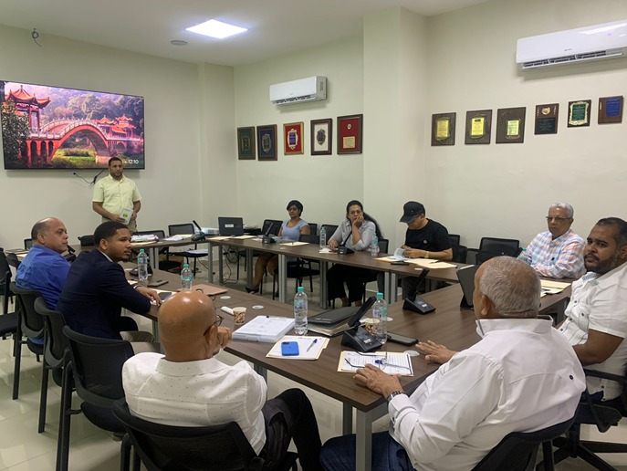
Foto 1. Capacitación continua a cooperativas.
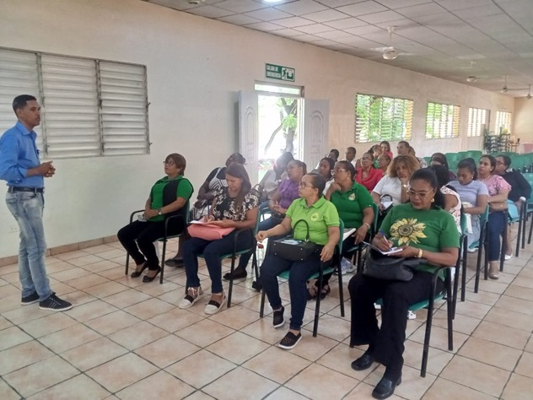
Foto 2. Capacitación a grupo cooperativo en formación.

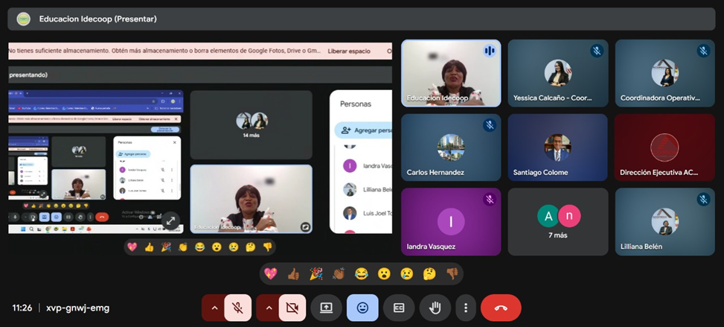
Foto 3. Capacitación virtual, comisiones de educación.

Componente capacitación a nuevas cooperativas (Inicial) | Hombre | Mujeres | Total
Componente capacitación a nuevas cooperativas (Inicial) | 345, 52.11% | 317, 47.88% | 662
Cuadro 1. Beneficiarios del componente taller para cooperativas iniciales.
Taller de capacitación continua a las cooperativas existentes | Hombre | Mujeres | Total
 | 2,022, 51.85% | 1,877, 48.14% | 3,899
Cuadro 2. Beneficiarios del componente taller para capacitación continua.
Comisiones de Educación | Hombre | Mujeres | Total
Comisiones de Educación | 615, 50.32% | 607, 49.67% | 1,222
Cuadro 3. Beneficiarios del componente de comisiones educativas.
    - Departamento de Fomento
Es la dependencia de la Dirección de Incorporación, Fomento y Educación que promueve y fomenta el cooperativismo en diferentes comunidades del país, así como el apoyo continuo de diversos grupos con planes cooperativos en formación, que se acercan a la institución para recibir las directrices pertinentes.
Gracias a los procesos que lleva el departamento, se promueven las buenas normas en materia de cooperativismo, incentivando a las creaciones oportunas por medio del acatamiento de los procesos previstos institucionalmente.
Para el desarrollo de su plan de trabajo, el Departamento de Fomento sensibilizó 26 nuevos grupos cooperativos, conjuntamente con las regionales, de las cuales fueron impactadas un total de 142 personas, siendo 96 hombres y 46 mujeres.
El Departamento de Fomento ha realizado los acuerdos pautados para el fortalecimiento a las cooperativas existentes con las siguientes instituciones: Fondo Especial para el Desarrollo Agropecuario (FEDA), Instituto Agrario Dominicano (IAD), Fundación BanReservas junto a su programa de desarrollo, programa COOPERA de Reservas, Instituto Nacional de Bienestar Estudiantil (INABIE) y la Liga de Cooperativas de Norteamérica, Programa Fortaleciendo la Cadena de Valor de la Ganadería Dominicana (PROGANA) y el Programa de Apoyo al Desarrollo Económico Rural (PRORURAL).
Estos acuerdos beneficiarán a los socios, de las diferentes cooperativas en la República Dominicana. Además, fue creada la mesa de trabajo entre las instituciones antes mencionadas, con el objetivo de que sea impactada su economía.

Acuerdos
Producto de los diferentes acuerdos han sido impactado en talleres educativos sobre el cooperativismo, gobernanza y gerencia de cooperativa alrededor de 958 personas.Además, resaltamos que 50 cooperativas fueron beneficiadas bajo el patrocinio de COOPERA y la Fundación BanReservas; 15 cooperativas fueron beneficiadas para su comunidad por medio del acuerdo con PRORURAL.
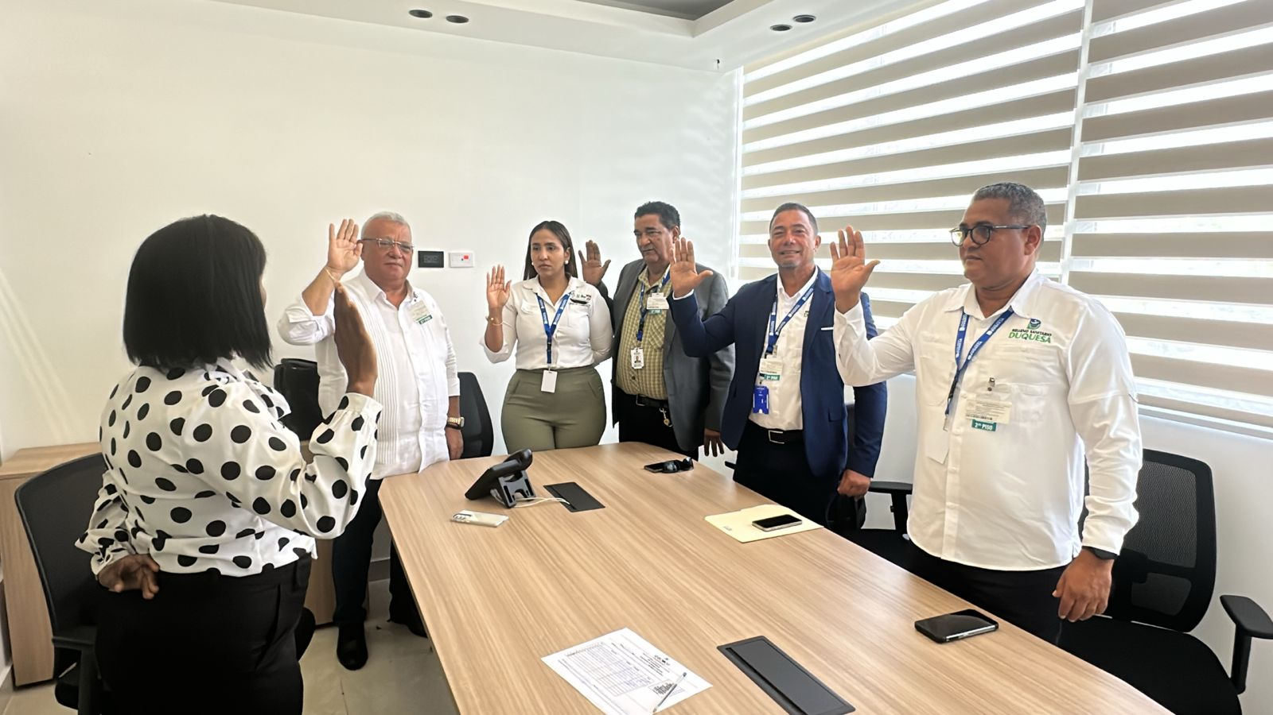
Foto 4. Juramentación de la Cooperativa del Monte, COOPDELMONTE.

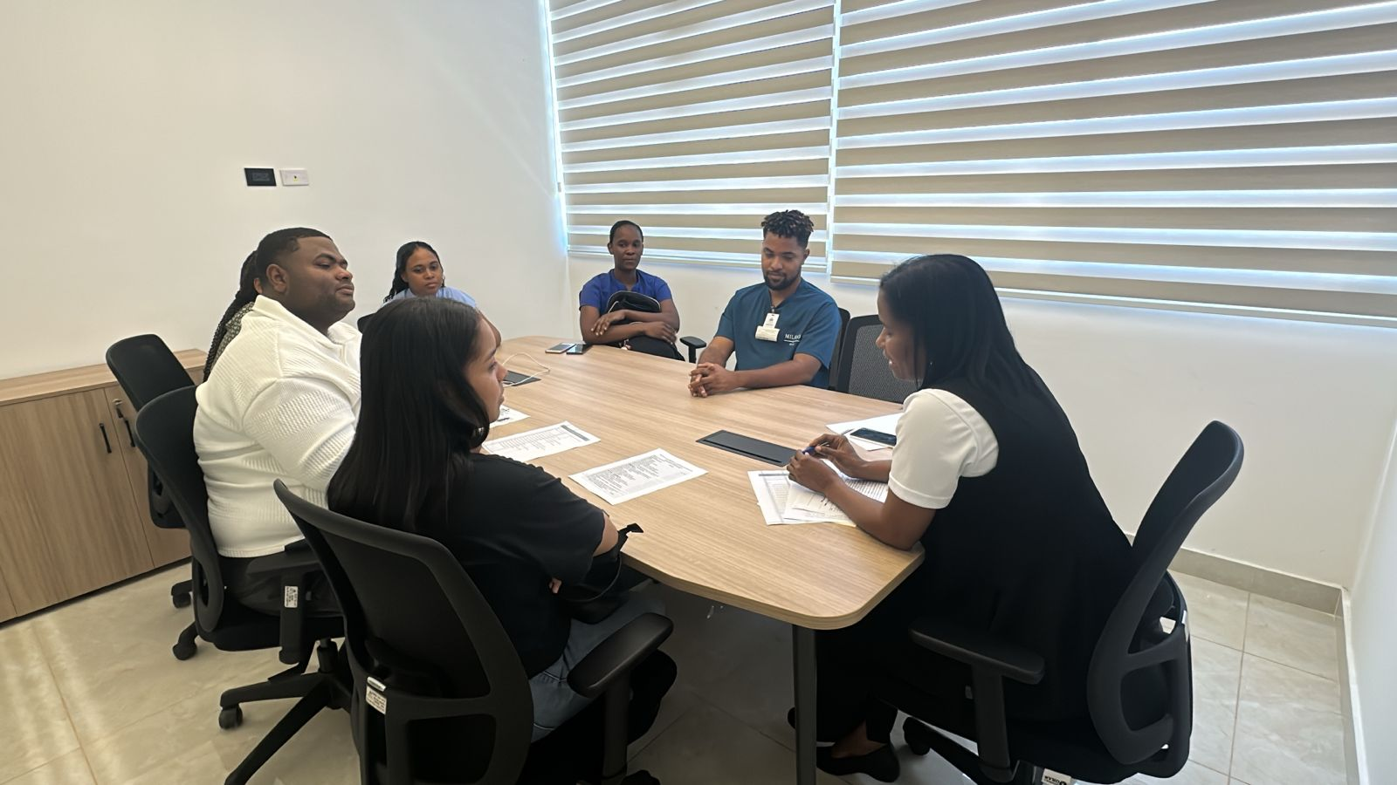

Foto 5. Sensibilización de nuevos grupos cooperativos.

  - Dirección de Análisis y Asistencia Técnica

La Dirección de Análisis y Asistencia Técnica es la responsable de supervisar la instalación de los sistemas contables que deben tener las cooperativas en formación e incorporadas para el manejo transparente de los recursos económicos, así también supervisa a las cooperativas para disminuir las incidencias de malas prácticas en los procesos administrativos y financieros.
Bajo supervisión de la Presidencia Administrativa, la Dirección debe programar, dirigir y controlar las labores de asistencia contable, administrativa, financiera y brindar asistencia técnica especializada a las cooperativas y grupos cooperativos.
Tareas regulares de la Dirección:
- Ofrecer asistencia técnica, administrativa y contable a las empresas cooperativas;
- Asesorar sistemáticamente a las cooperativas para la implementación de un sistema contable y administrativo;
- Fortalecer la estructura técnica administrativa de las empresas cooperativas;
- Emitir certificaciones contables y educativas a los grupos cooperativos;
- Supervisar la organización de los sistemas contables y administrativos de las cooperativas y grupos cooperativos y velar por el cumplimiento de las políticas establecidas por la Ley no-127-64;
- Colaborar en el Diseño de Estructuras Administrativas y Financiera de las cooperativas;
- Evaluar la organización administrativa de las cooperativas y grupos cooperativos;
- Velar porque cumplan las políticas establecidas por la Administración en las cooperativas;
- Emitir certificaciones de sistemas contables a los grupos cooperativos;
- Hacer cumplir las recomendaciones emitidas por el departamento;
- Asesorar y colaborar en la instalación de sistema contable manual y automatizado a las cooperativas y grupos cooperativos;
- Brindar asistencia y asesoría contable, administrativa y financiera a todas las cooperativas en la aplicación de controles internos;
- Participar en las intervenciones realizadas a las cooperativas como departamento especializado como es el de recuperación de cooperativa;
- Ayudar en las instalaciones de sistemas de control en las cooperativas;
- Asesorar a las cooperativas y grupos cooperativos en el Diseño de Manuales y Sistemas Administrativos Gerenciales y Contables;
- Orientar a las cooperativas a crear mecanismos de controles internos que eviten el uso inadecuado de los fondos;
- Evaluar la instalación de sistemas de contables a grupos cooperativos en formación;
- Velar por la elaboración de procedimientos para análisis de créditos y estados financieros de las cooperativas;
- Realizar estudios sobre las necesidades de Asistencia Especializada;
- Elaborar informe mensual de las actividades realizadas;
- Cumplir las metas individuales que le sean asignadas y los compromisos que ellas conlleven, conforme la naturaleza del cargo;
- Realizar otras tareas afines de complementarlas, conforme a lo asignado por su superior inmediato.
Actividades ejecutadas, periodo Enero-Diciembre, 2025:
- Supervisión del sistema contable y administrativo de las 633 cooperativas incorporadas y de nuevo ingreso;
- Investigación de 2 casos de denuncias realizadas por los socios de las cooperativas incorporadas;
- Apoyo a 7 cooperativas en procesos de acompañamiento;
- Desarrollo de 27 cooperativas en el programa de Fortalecimiento cooperativo.
Beneficiarios de las Supervisiones del Sistema Contable | Hombre | Mujeres | Total
Beneficiarios de las Supervisiones del Sistema Contable | 380,  60.03% | 253,  39.96% | 633
Cuadro 4. Beneficiarios de las Supervisiones del Sistema Contable
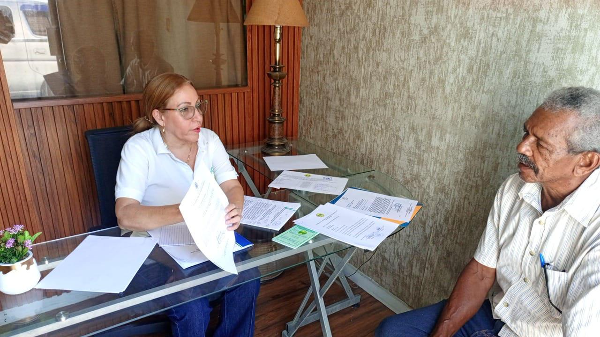
Foto 6. Supervisión de denuncia de una cooperativa.
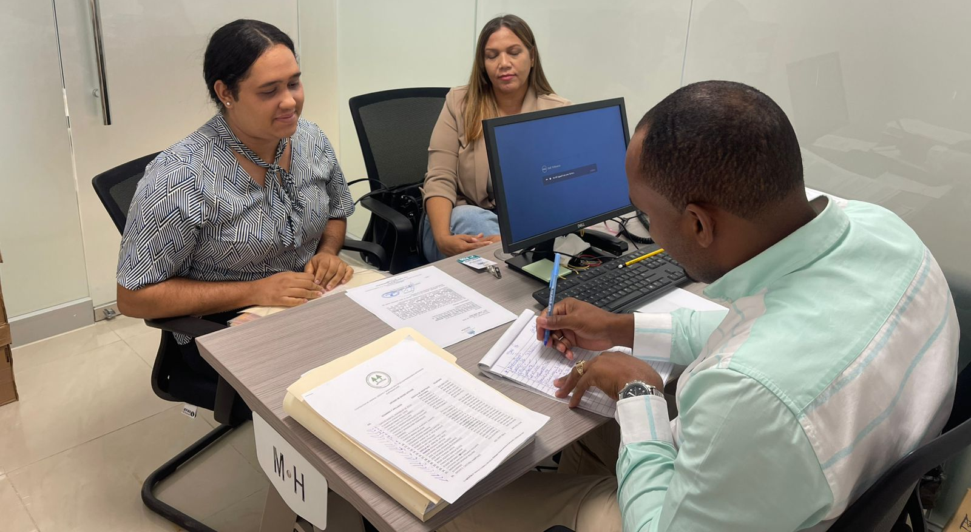
Foto 7. Supervisión del Sistema Contable de una cooperativa.

  - Dirección de Fiscalización
La Dirección de Fiscalización es la instancia técnica del IDECOOP responsable de supervisar el funcionamiento de las cooperativas, velando por la protección de los derechos económicos de los socios y la sostenibilidad financiera del sector. Su labor se fundamenta en la Ley núm. 127-64 y en el marco regulatorio cooperativo vigente, actuando como la principal línea de control para la detección oportuna de riesgos financieros, operativos y de gestión.
El rol de la Dirección se orienta a garantizar transparencia, confiabilidad y cumplimiento regulatorio en las operaciones de las cooperativas del país, mediante el monitoreo sistemático de su desempeño económico y la verificación de la correcta administración de los recursos de los socios. Esto implica la aplicación de procesos de supervisión in situ y extra situ, así como la emisión de informes técnicos e instrumentos regulatorios para la mejora continua.
Actualmente, la Dirección se encuentra en proceso de modernización interna, trabajando en la estandarización de procedimientos, fortalecimiento metodológico y adopción de nuevas herramientas tecnológicas para elevar el rigor de la supervisión y reducir la dependencia de métodos manuales.
Funciones y procesos internos de la dirección de Fiscalización
La dirección de Fiscalización ejecuta las labores de supervisión y control del sector cooperativo a través de procesos técnicos estructurados que permiten evaluar el desempeño financiero y operativo de las entidades bajo regulación. Sus funciones principales abarcan:
- Fiscalizaciones Extra Situ
Revisión analítica de los estados financieros remitidos por las cooperativas, con el objetivo de evaluar su razonabilidad, estructura y cumplimiento de las disposiciones contables y normativas vigentes. Este proceso permite la detección temprana de señales de riesgo, y constituye el primer filtro para priorizar supervisiones in situ.
- Fiscalizaciones In Situ
Visitas técnicas a cooperativas para verificar la aplicación correcta de prácticas de gestión, la consistencia de la información contable, la utilización adecuada de los recursos de los socios y el cumplimiento del marco regulatorio. Las inspecciones incluyen entrevistas, análisis de cartera, revisión documental y constataciones físicas.
Emisión de Informes Técnicos
Luego de cada proceso de supervisión, la dirección emite:
- Informes de hallazgos;
- Recomendaciones técnicas;
- Planes de trabajo para la corrección de deficiencias detectadas;
- Cartas compromiso de cumplimiento acordadas con las cooperativas.
Estos instrumentos son el mecanismo formal para el seguimiento a las mejoras requeridas.
Reinspecciones y Seguimiento
Se realizan reinspecciones a las cooperativas que presentan situaciones críticas o hallazgos con mayor impacto en la sostenibilidad. El objetivo es verificar la ejecución de los planes de trabajo y confirmar la mitigación de los riesgos identificados.
Notificación de Riesgos Relevantes
Cuando se identifican situaciones de riesgo financiero significativo, la dirección notifica formalmente a la Alta Gerencia del IDECOOP, a fin de disponer acciones regulatorias y garantizar la protección del patrimonio de los socios.
Las actividades prioritarias, desarrolladas por la dirección de Fiscalización son las siguientes:
- Certificaciones emitidas a cooperativas: 617;
- Certificaciones entregadas: 521;
- Comunicación de la Reserva Educativa: 449;
- Fiscalizaciones Extra Situ ejecutadas: 694;
- Fiscalizaciones In Situ ejecutadas: 226;
- Informes de hallazgos emitidos (gestión social): 226;
- Cartas Compromiso preparadas: 544;
- Cartas Compromiso entregadas: 494.

Observaciones regulatorias de la dirección de Fiscalización
- La alta concentración financiera en pocas cooperativas representa un foco de riesgo sistémico si no se mantiene un monitoreo permanente;
- La gran mayoría de las cooperativas (86% aproximadamente) se encuentran en los tramos de menos de RD$50 millones en activos, lo que incrementa su vulnerabilidad operativa y financiera;
- La expansión de la cartera de crédito, aunque positiva, exige reforzar los instrumentos de gestión de riesgo de morosidad, especialmente ante condiciones económicas cambiantes;
- Los datos consolidados serán clave para el despliegue del Sistema de Alerta Temprana, que permitirá clasificar y supervisar a cada cooperativa de acuerdo con su nivel de exposición al riesgo.

Conclusiones estratégicas y prioridades para 2026
Durante el año 2025, la dirección de Fiscalización mantuvo su rol como eje central del control y la supervisión del sector cooperativo, garantizando la revisión documental de los estados financieros, la ejecución de inspecciones in situ según criterios de riesgo y la emisión de instrumentos regulatorios orientados a la mejora de la gestión en las cooperativas. El cumplimiento del POA presentó fortalezas importantes en la supervisión extra situ y en la formalización de compromisos correctivos, a pesar de las limitaciones operativas enfrentadas.

Los resultados de la ejecución permiten concluir:
- Fortaleza en la supervisión extra situ, superando la meta anual y contribuyendo a un monitoreo más oportuno de las cooperativas bajo vigilancia;
- Cobertura in situ limitada, debido a la insuficiencia de personal técnico disponible durante el año, situación que redujo la capacidad de intervención en campo;
- Proceso regulatorio activo, evidenciado en la emisión de informes de hallazgos, cartas compromiso y planes de trabajo, que permitieron mantener seguimiento a las cooperativas intervenidas;
- Avances clave en modernización, especialmente con la implementación del Sistema de Alerta Temprana y la actualización de los instrumentos técnicos desarrollados junto a DGRV, Deutscher Genossenschafts- und Raiffeisenverband e.V. Confederación Alemana de Cooperativas .
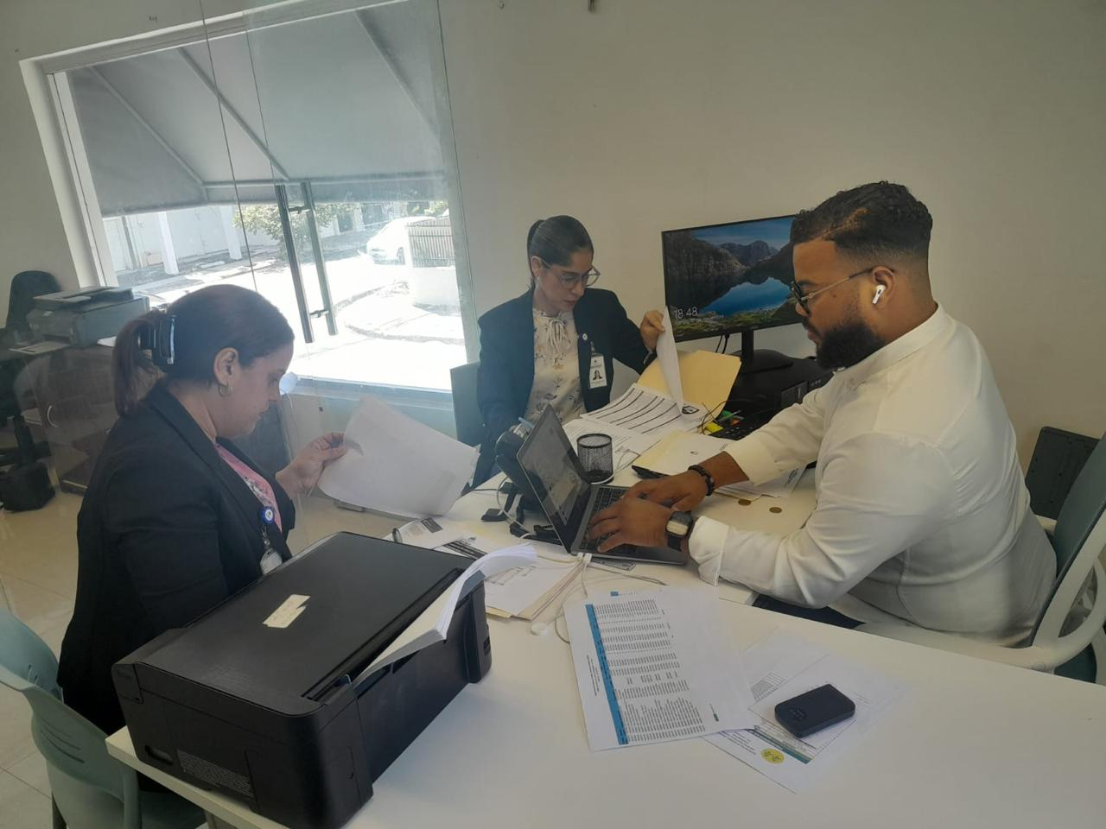
Foto 8. Fiscalización In Situ de Cooperativa.

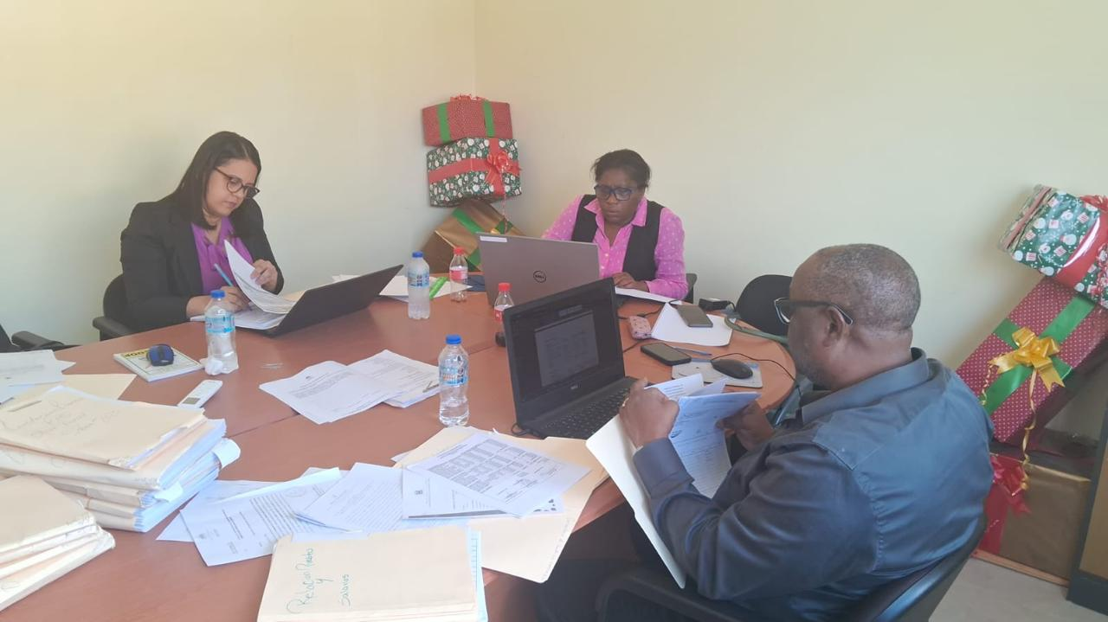
Foto 9. Validación de Estados Financieros.

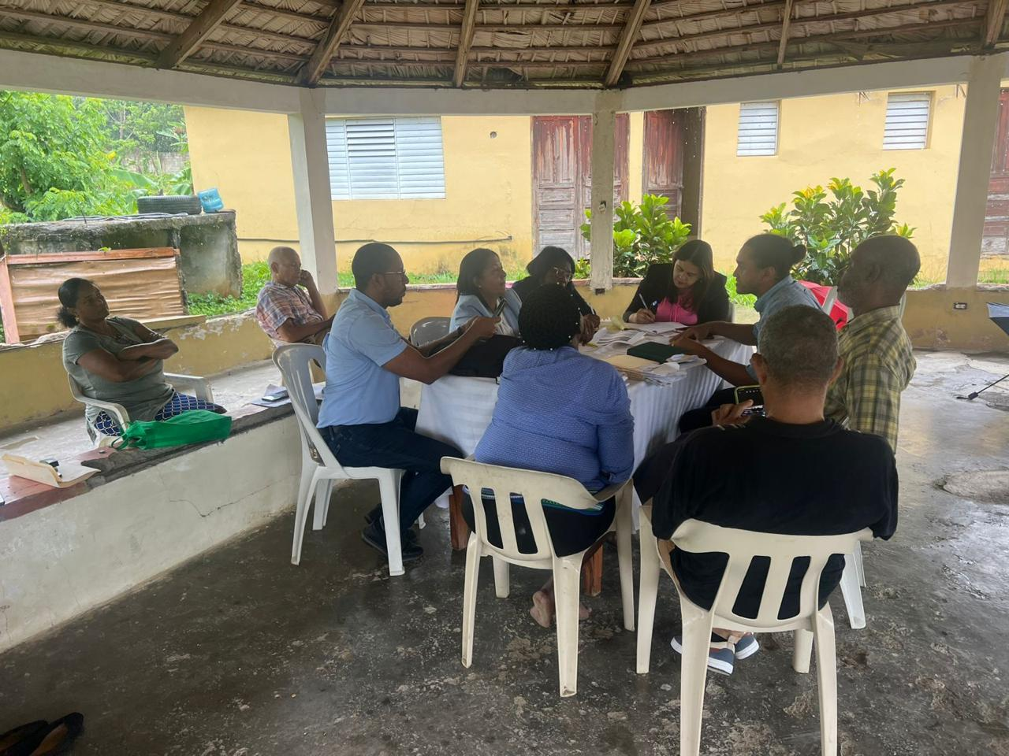
Foto 10. Asistencia a cooperativas activas.

  - Dirección de Supervisión de Riesgo Integral y Prevención de Lavado de Activos
La Dirección de Supervisión de Riesgo y Prevención de Lavado de Activos y Financiamiento del Terrorismo (PLAFT), opera bajo un marco regulatorio compuesto por la Ley núm. 155-17 contra el Lavado de Activos y el Financiamiento del Terrorismo, al amparo de la Ley núm. 127-64 que regula las asociaciones cooperativas, sus reglamentos de aplicación, así como las normas internas de IDECOOP en este caso la Norma 01-2017 y los estándares de organismos internacionales de referencia, como el Grupo de Acción Financiera Internacional (GAFI) y el Grupo de Acción Financiera de Latinoamérica (GAFILAT).
Dentro de sus funciones esenciales se destacan la supervisión y evaluación de riesgos, el análisis de matrices de riesgo, el procesamiento de reportes sensibles, la emisión de certificaciones, la capacitación del sector cooperativo y el acompañamiento técnico a los sujetos obligados, garantizando un sistema cooperativo más íntegro, transparente y alineado a las mejores prácticas internacionales.
El año 2025 representó un período de fortalecimiento institucional para la dirección de Supervisión de Riesgo y Prevención de Lavado de Activos y Financiamiento del Terrorismo (PLAFT). Como órgano responsable de velar por el cumplimiento regulatorio, la gestión de riesgos y la prevención del lavado de activos en el sector cooperativo dominicano, este período exigió un enfoque de supervisión más estratégico, dinámico y basado en riesgos, apuntando a la última calificación de la Evaluación Nacional de Riesgos, ERN, y los retos que el sector y el instituto deben mitigar.
Las actividades ejecutadas abarcaron supervisiones extra situ e in situ, recibo de las comunicaciones informativas de los Reportes ROS - Reporte de Operación Sospechosa y RTE - Reporte de Transacciones en Efectivo, requerimientos del Ministerio Público y autoridades judiciales y de investigación, capacitaciones, certificaciones y fortalecimiento de herramientas tecnológicas como el Sistema SEC. Cada componente de la gestion, aportó a consolidar una supervisión basada en riesgos y una cultura de cumplimiento más sólida en el sector cooperativo.
Actividades desarrolladas durante el presente año, 2025:
- Sensibilizaciones realizadas: se ejecutaron 14 de las 12 programadas, para un cumplimiento del 100%;
- Supervisiones Extra Situ: fueron ejecutadas 265 supervisiones de las 244 programadas, para un cumplimiento del 100%;
- Supervisiones In Situ: fueron realizadas 68 supervisones de las 100 programadas, para un total del 68%;
- Requerimientos extra situ, para actualización de expedientes:fueron ejecutados 787 de los 244 programados, para un cumplimiento del 100% en su actividad;
- Requerimientos del Ministerio Público: fueron ejecutados 119 requerimientos de los 170 pactados, para un total del 70.2%;
- Levantamientos: fueron ejecutados 19 de los 16 que se planificaron inicialmente, para un cumplimeinto del 100%;
- Congelamientos: se ejecutaron 4 de los 15 programados, para un cumplimiento del 26.7%.
Supervisiones Extra Situ
Durante el año 2025 se revisaron y analizaron 265 Supervisiones Extra Situ. Estas supervisiones incluyeron el análisis documental de políticas, procedimientos, matrices de riesgo, programas de cumplimiento y evidencias de aplicación en las cooperativas supervisadas.
Adicionalmente, se evaluaron 787 Requerimientos de Documentación Complementaria, para un total general de Extra-Situ de 1,052 documentos analizados. Este volumen de trabajo permitió identificar mejoras en la estandarización documental y en la calidad analítica de la información suministrada, aunque se mantienen como reto los casos de documentación incompleta o entregada fuera de los plazos establecidos.
Indicador | Cantidad | Descripción
Supervisiones extra situ realizadas | 265 | Revisiones documentales a cooperativas sujetas a supervisión.
Requerimientos de soporte revisados | 787 | Documentación complementaria analizada.
Total de documentos analizados | 1,052 | Sumatoria de supervisiones y requerimientos de Extra Situ
Cuadro 5. Actividades desarrolladas, en favor de las cooperativas
Reportes ROS–RTE
En el período se recibieron 554 reportes de operaciones sospechosas y reportes de transacciones en efectivo (ROS–RTE), provenientes de cooperativas sujetas a la supervision de nuestra entidad. La gestión de estos reportes ha permitido una mayor madurez en la identificación de criterios de sospecha y en la percepción de riesgo por parte de los sujetos obligados.
Entre los principales retos se mantiene la necesidad de fortalecer el nivel de detalle operativo en la descripción de las transacciones reportadas, así como reforzar la calidad del análisis previo a la remisión de dichos reportes.
Supervisiones In Situ
Se ejecutaron 68 supervisiones in situ en cooperativas ubicadas en Santo Domingo y en distintas provincias del país. Estas visitas permitieron un acercamiento técnico directo, la verificación en campo de los controles internos y la emisión de recomendaciones puntuales para el fortalecimiento de los programas de cumplimiento.
Entre los retos identificados se encuentran las limitaciones tecnológicas, la prevalencia de procesos manuales y la necesidad de una mayor sistematización de la información para optimizar el seguimiento y la generación de hallazgos.

Requerimientos del Ministerio Público
Durante el año 2025 se procesaron 119 requerimientos provenientes del Ministerio Público, vinculados a procesos de investigación y casos sensibles relacionados con el sector cooperativo. La respuesta oportuna a estos requerimientos es clave para la cooperación interinstitucional y el apoyo a la persecución de delitos financieros.
En este contexto, se gestionaron 7 levantamientos y 21 congelamientos, en coordinación con las autoridades competentes. Los expedientes de mayor sensibilidad demandaron análisis minuciosos y verificación detallada de la información remitida por las cooperativas.
Capacitaciones y Sensibilización
Fueron impartidas 14 capacitaciones dirigidas al fortalecimiento del cumplimiento en cooperativas, incluyendo jornadas de sensibilización presenciales acompañados con el Programa COOPERA del Banco de Reservas, así mismo la 1era Jornada de Capacitación del IDECOOP y dos jornadas con la Unidad de Analisis Financiero (UAF), todos en diferentes regionales y de forma virtual. Estas actividades lograron impactar a más de 2,594 personas, entre oficiales de cumplimiento, órganos de gestión y personal técnico de las cooperativas.
Adicionalmente, los técnicos supervisores, tanto de supervisión in situ como extra situ, realizaron 68 sensibilizaciones a cooperativas, promoviendo la aplicación consciente y eficaz de los programas de cumplimiento y de las obligaciones establecidas en la Ley no. 155-17.

Indicador | Cantidad | Descripción
Capacitaciones impartidas | 14 | Jornadas de formación y sensibilización.
Personas capacitadas | 2,124 | Participantes del sector cooperativo.
Cooperativas sensibilizadas | 68 | Sujetos obligados con acompañamiento directo.
Cuadro 6. Impacto de las capacitaciones y sensibilizaciones.
Certificaciones Emitidas
En el marco de los procesos de incorporación y regulación, se emitieron 26 certificaciones de no objeción y 55 certificaciones de cinco (5) horas de capacitación. Estas certificaciones se realizan tras la verificación del cumplimiento de requisitos mínimos, la revisión de documentación y la evaluación de los programas de cumplimiento presentados por las cooperativas.
Estadísticas del Sistema de Evaluacion Cualitativa (SEC)
El Sistema de Evaluación Cualitativa (SEC), se ha consolidado como una herramienta clave para el registro, seguimiento y monitoreo de las cooperativas supervisadas, facilitando la organización de la información y la supervisión basada en riesgos.
Indicador | Cantidad | Descripción
Cooperativas creadas en el Sistema SEC | 448 | Cooperativas registradas en la plataforma.
Cooperativas que respondieron cuestionarios | 183 | Han completado los cuestionarios requeridos.
Cuestionarios en proceso / en tiempo de respuesta | 251 | Cooperativas trabajando en la remisión de información.
Cuadro 7. Incidencia de cooperativas en la SEC.
Cooperativas Inscritas en la Unidad de Análisis Financiero
La inscripción y actualización de las cooperativas ante la Unidad de Análisis Financiero (UAF) constituye un eje central en la consolidación del sistema preventivo contra el lavado de activos y el financiamiento del terrorismo.
Indicador | Cantidad | Descripción
Cooperativas inscritas en la UAF | 497 | Sujetos obligados formalmente registrados
Cooperativas en proceso de inscripción | 173 | Entidades en fase de cumplimiento de requisitos
Cooperativas con oficial de cumplimiento designado y en gestión con IDECOOP | 497 | Cuentan con oficial de cumplimiento formalmente registrado
Cuadro 8. Incidencia de cooperativas en la UAF.
Estos avances reflejan una mayor formalización de los sujetos obligados y un mejor alineamiento con las exigencias del sistema antilavado nacional.
Beneficiarios directos de las actividades
Los beneficiarios directos de las actividades ejecutadas por la Dirección de Supervision de Riesgo Integral y PLAFT durante el año 2025 incluyen oficiales de cumplimiento, miembros de órganos de gestión, personal técnico de cooperativas y las propias cooperativas como entidades sujetas a supervisión.
Valor Social de las actividades ejecutadas
El valor social generado por la dirección durante el año 2025 se refleja en la protección del ahorro de los asociados, la reducción de riesgos de lavado de activos en el sistema cooperativo, el fortalecimiento de los controles internos y la promoción de una cultura de integridad y transparencia.
Las supervisiones realizadas, las capacitaciones impartidas, la atención a los requerimientos del Ministerio Público y la articulación con entidades nacionales contribuyeron a fortalecer la confianza de los asociados en sus cooperativas, así como la credibilidad del sistema cooperativo ante el Estado y la sociedad.
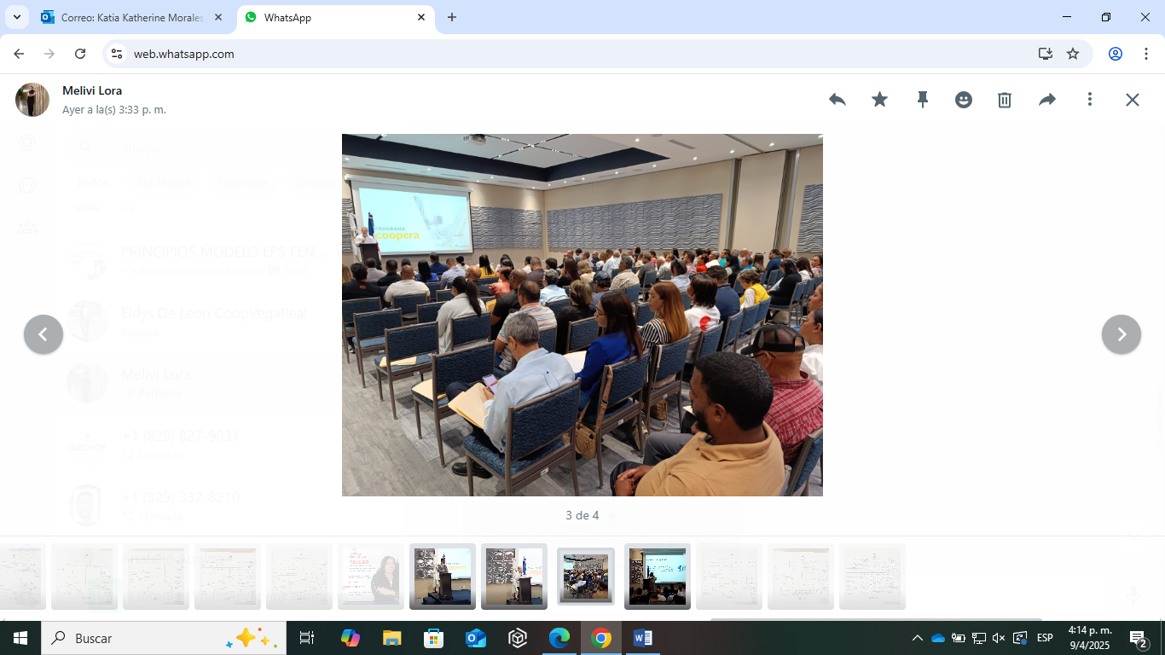
Foto 11. Taller de Prevención de Lavado de Activos
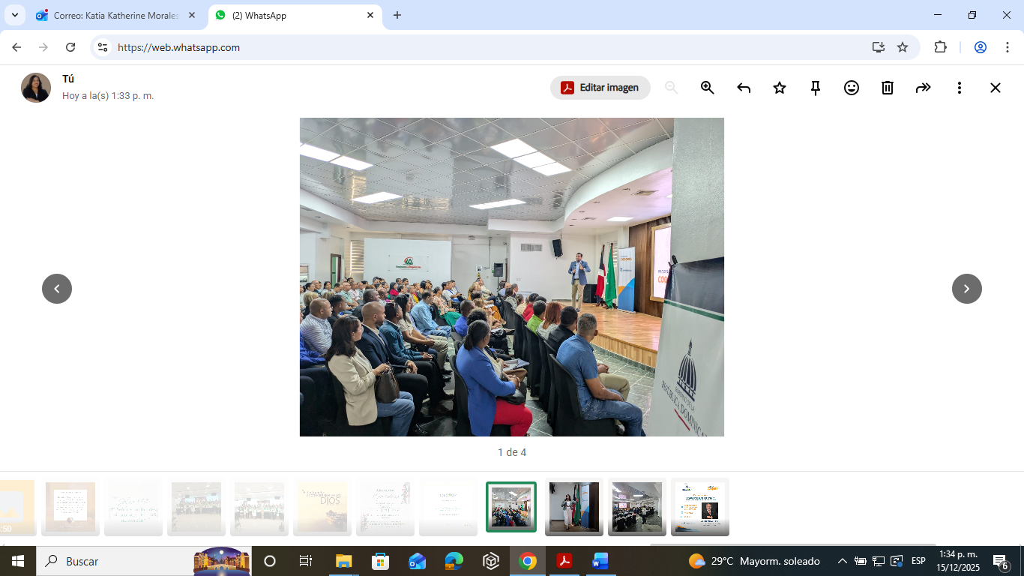
Foto 12. Sensibilización de Centros Regionales

RESULTADOS DE LAS ÁREAS TRANSVERSALES Y DE APOYO

Memoria Institucional 2025

  - Dirección Financiera
La dirección Financiera, tiene como objetivo, rentabilizar y desarrollar de manera eficiente las actividades de custodia, control, manejo y desembolso de fondos asignados del Gobierno Central, así como maximizar la captación de fondos propios de nuestra institución.
A la vez de consolidar las informaciones económicas del IDECOOP, cumpliendo con las regulaciones estatales y normas internacionales, mediante el registro y la preparación de la información financiera, para uso interno de la institución y externo para los órganos rectores. Además, de coordinar y gestionar el presupuesto de ingresos y egresos de la institución conforme a las normas establecidas.
Actividades ejecutadas durante el año:
- En el mes de marzo del año en curso, fueron recibidos de la Dirección General de Contabilidad Gubernamental, en el marco de las atribuciones que le confiere la Ley núm. 126-01, la calificación obtenida por IDECOOP, de conformidad con la matriz de indicadores del Sistema de Análisis del Cumplimiento de las Normativas Contables (Sisacnoc) y el cumplimiento de sus principios, por la presentación y entrega oportuna de los Estados Financieros al cierre fiscal 2024 a dicha instancia, logrando una calificación de 100 puntos.
Foto 13. Carga de los Estados Financieros

- En el mes de septiembre 2025 recibimos la Calificación obtenida de 99 puntos en la presentación de los Estados Financieros de IDECOOP correspondientes al corte semestral enero-junio 2025.
Foto 14. Calificaciones obtenidas, carga de Estados Financieros
- Se realizó inventario físico de los materiales de consumo en el almacén de la Institución en el 2do trimestre 2025;
- Elaboración y entrega de los estados financieros correspondiente al corte del 1er semestre 2025;
- Se entregó al departamento de Planificación, el informe de rendición de cuentas desde enero a diciembre 2025, donde se detallan los hallazgos y logros correspondientes a dicho periodo;
- Remisión del estado de situación financiera, cuentas por pagar y pago a proveedores al portal de transparencia mensual;
- Modificación del presupuesto a solicitud del departamento de compras por las siguientes razones; falta de cuota y cuentas presupuestarias no existentes en nuestro presupuesto para dichos procesos enlazados con el Portal de Compras y Contrataciones;
- Elaboración de las ejecuciones del presupuesto 1ero, 2do, 3er y 4to. trimestre del año 2025;
- Cargar los pagos vía libramiento o cheque al SUGEP, de acuerdo con lo ejecutado desde enero-diciembre 2025;
- Se registraron diferentes activos fijos durante el periodo enero – diciembre 2025;
- Análisis y ejecución de la Disponibilidad Presupuestaria mensual;
- Cuotas distribuidas comprendiendo los meses desde enero a diciembre 2025;
- Ejecución de los gastos fijos de enero a diciembre 2025;
- Durante el año 2025, se recibieron para procesar pagos Expedientes y Solicitudes de áreas vinculadas a la dirección Financiera, las mismas corresponden a pagos de suplidores, servicios básicos, nóminas y viáticos de la institución. De los cuales se generaron los siguientes documentos:
Documentos De Pago | Cantidad
Libramientos | 442
Cheques | 736
Total | 1,178
Cuadro 9. Libramientos realizados
Durante el periodo enero – diciembre 2025 se percibió de la captación de fondos propios (Reserva Educativa) el monto total de:
Concepto | Valor total
Otros ingresos | 32,216.68
Cobro de certificaciones | 13, 865,000.13
Cobro de alquiler | 60,000.00
Cobro de Reserva Educativa | 10, 344.529
Total | 24, 301.746
Cuadro 10. Pago de la Reserva Educación

Cuadro 11. Relación gráfica de montos recibidos.
  - Dirección Administrativa
La Dirección Administrativa, conjuntamente con la presidencia administrativa se encarga de dirigir, coordinar, planificar y supervisar las actividades administrativas de la institución. La Dirección Administrativa, tiene el rol de supervisión y prevalencia de las áreas de apoyo de la institución, vinculadas al pleno desarrollo físico de su infraestructura, determinando y cubriendo las incidencias presentes en la misma.
La Dirección Administrativa cuenta con las siguientes dependencias: Departamento de Servicios Generales (con sus secciones de Mantenimiento, Mayordomía y Transportación), División de Almacén y Suministro, División de Correspondencia y Archivo General, División de Compras y Contrataciones y la Sección de Control de Bienes.
Al cumplimiento del presente año, la dirección ha llevado a cabo múltiples actividades, tales como:
- Adquisición de materiales de limpieza;
- Adquisición de materiales de oficina;
- Adquisición de tóneres;
- Suministro de agua, para uso interno de los colaboradores;
- Adquisición de tickets de combustible;
- Fortalecimiento de la higiene y limpieza de las áreas, tanto internas como externas;
- Adquisición de aires acondicionados para diversas áreas de la Sede Central;
- Visitas de supervisión a los Centros Regionales;
- Contratación de servicio de almuerzo bufet para diferentes actividades de la institución;
- Contratación de servicio de fumigación para la Sede Central de la Institución;
- Adquisición de equipos tecnológicos;
- Adquisición de materiales para impresión de carnets de identificación del personal de la institución;
- Adquisición de pines utilizados como símbolo por el mes de la lucha contra el cáncer de mama;
    - División de Compras y Contrataciones
Durante el período comprendido entre septiembre de 2024 y noviembre de 2025, el Instituto de Desarrollo y Crédito Cooperativo alcanzó importantes avances en materia de compras y contrataciones públicas, en estricto cumplimiento de las disposiciones del órgano rector y en coherencia con lo establecido en el Plan Anual de Compras y Contrataciones (PACC). Estos resultados reflejan el compromiso institucional con la transparencia, la eficiencia y la mejora continua de la gestión administrativa.
Las contrataciones realizadas en este período ascendieron a un total de RD$60,282,151.78. La ejecución por modalidad se detalla a continuación:
Modalidad | Año 2024 – Cant. /Monto | Año 2025 – Cant. /Monto | Total, RD$
Comparación de precios | /4,440,600 | 5/4,729,058 | 9,169,658
Compra menor | 13/8,379,979 | 20/18,207,078.48 | 26,587,057.48
Compras por debajo del umbral | 35/4,751,589.00 | 82/13,527,592.43 | 18,279,181.43
Licitación pública nacional | – | – | –
Procesos de excepción | – | /5,255,907.87 | 5,255,907.87
Total, general | 49/17,572,168 | 113/41,719,636.78 | 59,291,804.78
Cuadro 12. Contrataciones del PACC.

Avances en la Ejecución del PACC 2025
El PACC 2025 contempló un total de 96 procesos, equivalente a un monto programado de RD$51,080,601.84. A la fecha del 26 de noviembre de 2025, se habían ejecutado 82 procesos, lo que representa un 85% de cumplimiento, con una proyección de cierre de año de 93%.
Año | Monto PACC | Procesos Planificados | Procesos Ejecutados | % al 26/11/2025 | Proyección al 31/12/2025
2025 | 51,080,601.84 | 96 | 82 | 85% | 93%
Cuadro 13. Procesos según Planificación Anual de Compras.
Resultados del Sistema de Medición de las Compras (SISCOMPRAS)
En cumplimiento con las directrices del órgano rector y como parte del proceso permanente de evaluación institucional, el IDECOOP ha mantenido un desempeño consistentemente positivo en los indicadores del Sistema de Medición de las Compras (SISCOMPRAS) durante el año 2025.
Los puntajes obtenidos por trimestre han sido los siguientes:
- Trimestre I: 82.21;
- Trimestre II: 82.35;
- Trimestre III: 84.98;
- Trimestre IV (a la fecha): 84.68.
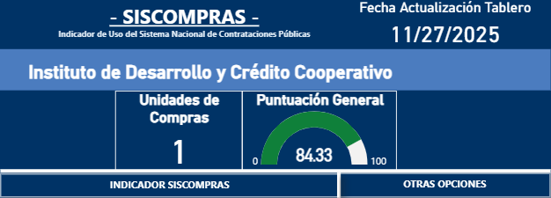
Foto 15. Resultados de la evaluación al 4to. Trimestre.
Estos resultados reflejan un comportamiento estable y superior a los estándares de referencia. La institución ha mantenido puntajes por encima de los 83 puntos durante todo el año, lo que evidencia la efectividad de los procesos, la correcta aplicación de los lineamientos normativos y el fortalecimiento continuo de los mecanismos de control interno. Además, la mejora registrada entre los trimestres II y III confirma el impacto positivo de las acciones correctivas, así como el compromiso del equipo administrativo con la excelencia operativa. Este rendimiento reafirma el cumplimiento de los principios de legalidad, igualdad, transparencia, publicidad y eficiencia que rigen el sistema de compras públicas.
    - División de Almacén y Suministro
La División de Almacén y Suministro de la Institución tiene como objetivo coordinar y supervisar eficientemente la recepción, clasificación, identificación, control y entrega oportuna de mobiliarios, equipos y suministros a todas las áreas correspondientes. Entre sus funciones principales se encuentran la recepción y verificación de materiales entrantes, la supervisión de la organización y ubicación en el almacén, la administración del registro de entrada y salida, la realización de inventarios periódicos y el mantenimiento de existencias mínimas.
También, garantiza la seguridad de las existencias y áreas físicas del almacén, cumple con las normativas vigentes y coordina la preparación de solicitudes de compra de materiales de oficina necesarios para las operaciones institucionales.
Gestión de almacén de materiales y suministros, mejoras y actividades ejecutadas durante este año:
- Reestructuración interna del almacén para asegurar la segregación por tipo de material, prioridad y rotación de este;
- Reorganización de las estanterías, divisiones y áreas de clasificación para evitar apilamiento, mezcla o deterioro de los materiales;
- Habilitación de zonas diferenciadas para materiales con condiciones especiales de conservación;
- Se realizó proceso de depuración a materiales que estaban obsoletos y/o deteriorados y se realizó listado y comunicación al departamento de contabilidad solicitando la salida y el descargo de estos del almacén y el correspondiente ajuste en el inventario;
- Establecimiento de inspecciones periódicas para validar el estado de los bienes y materiales en custodia;
- Actualización y depuración del inventario físico, garantizando concordancia con los registros del sistema;
- Fortalecimiento del proceso de recepción mediante verificación física y documental del material recibido;
La implementación de estas mejoras en el almacén ha fortalecido significativamente la gestión de inventarios, al optimizar la organización interna, asegurar la clasificación adecuada de los materiales y garantizar condiciones apropiadas de conservación. La depuración de bienes obsoletos, la actualización del inventario físico y las inspecciones periódicas han incrementado la precisión y confiabilidad de los registros. Asimismo, el reforzamiento del proceso de recepción ha reducido errores y mejorado el seguimiento de los materiales. En conjunto, estas acciones han elevado la eficiencia operativa y el cumplimiento de las buenas prácticas de control interno.
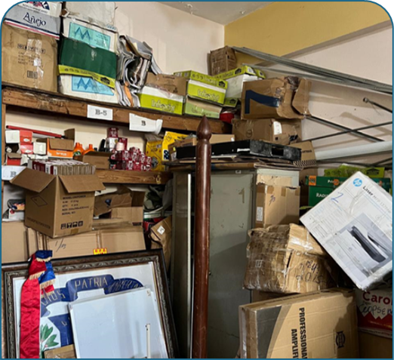
Foto 16. Antes, almacén de suministros.
Foto 17. Mejoras implementadas, almacén de suministros.
Implementación de sistema digital para la gestión de inventarios:
- Se implementó un sistema tecnológico de control de inventario, permitiendo el registro automatizado de las entradas, salidas, ajustes y movimientos internos.
- El sistema integra funcionalidades de seguimiento, reportes automáticos y conciliación con los mayores auxiliares.
- Se incorporó un módulo de consulta para validar existencias en tiempo real, reduciendo la dependencia de registros manuales.
- Se realizó la migración de los registros históricos contenidos en las hojas de Excel hacia el nuevo sistema.
- Se hizo una depuración y conciliación inicial entre el inventario físico y el inventario digital, garantizando coherencia entre las cifras físicas y contables.
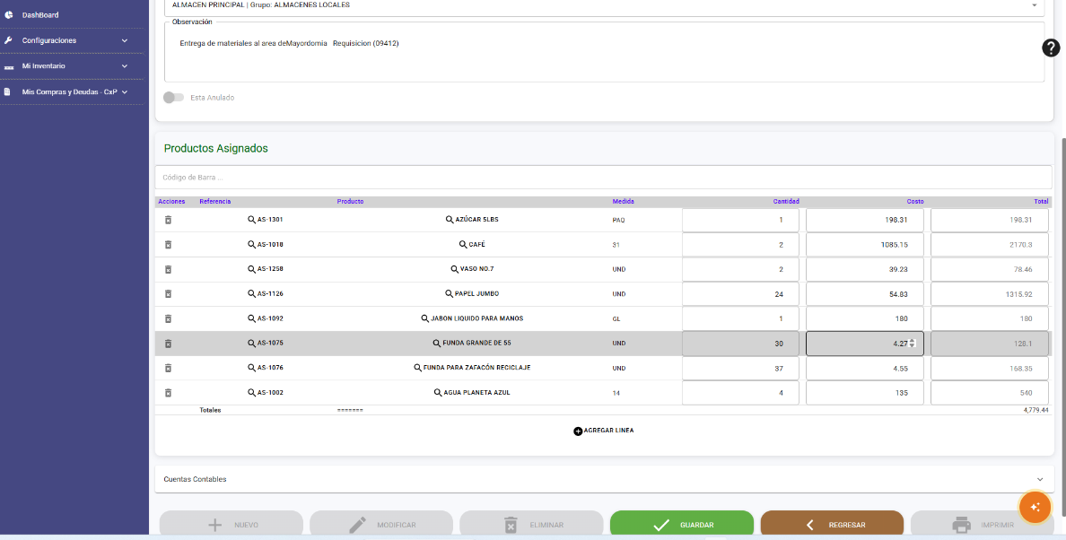
- El nuevo sistema genera reportes automáticos de entradas, consumos, saldos y diferencias para fines de control interno.
Foto 18. Entrada de almacén.

    - División de Servicios Generales
El área de Servicios Generales desarrolló y ejecutó un conjunto de acciones estratégicas orientadas a la conservación, mejora y optimización de las instalaciones de la Sede Central y de las dependencias regionales.
Las labores comprendieron intervenciones de infraestructura, mantenimiento preventivo y correctivo, jardinería, climatización, impermeabilización y optimización del suministro de agua.
Asimismo, se implementó un plan de dotación de uniformes institucionales para el personal operativo, con el propósito de garantizar una adecuada identificación y mayor comodidad en el desempeño de sus funciones. Ademas, el área de Servicios Generales integra la gestión de la Sección de Transportación, responsable de proveer soporte logístico y operativo mediante la coordinación de viajes, asignación y mantenimiento de la flotilla vehicular, así como la regularización de documentación y seguros.
Durante el período se ejecutaron las siguientes intervenciones:
- Remoción y adecuación de infraestructura en distintas áreas de la Sede Central: Recepción del interior del Despacho, Recepción (ampliación y remodelación), baños del primer piso, Salón de conferencias Juan Bosch, Baños adyacentes al salón, marquesina del despacho, área de las direcciones e Incorporación, Fomento y Educación, y Análisis y Asistencia Técnica, Riesgo Integral y Prevencion de Lavado de activos y el Departamento de Transformación Digital;
- Poda de árboles y servicios integrales de jardinería;
- Pintura exterior del edificio;
- Contratación y ejecución de obra para la construcción de cisterna;
- Impermeabilización de techos en tres etapas;
- Rehabilitación y mejora de desagües;
- Instalación de tinaco y bomba eléctrica para garantizar la continuidad del suministro de agua;
- Sustitución de luminarias;
- Mantenimiento de sistemas de climatización;
- Fumigaciones trimestrales en sede central y regionales;
- Sustitución de plafones;
- Corrección de fugas de agua;
- Mantenimiento preventivo de planta eléctrica.
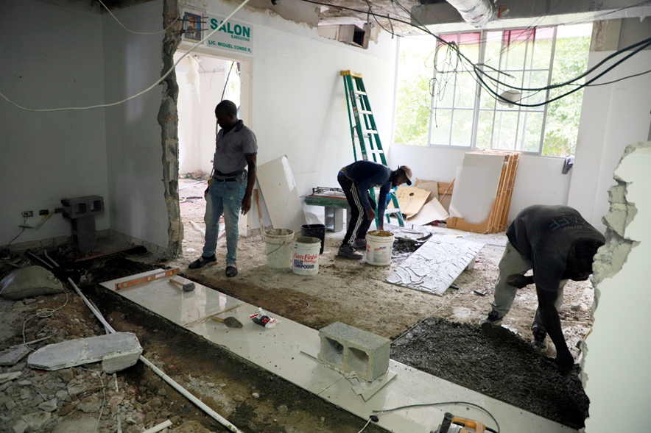

Foto 19. Remoción y adecuación de la recepción.

Foto 20. Remozamiento del área de despacho
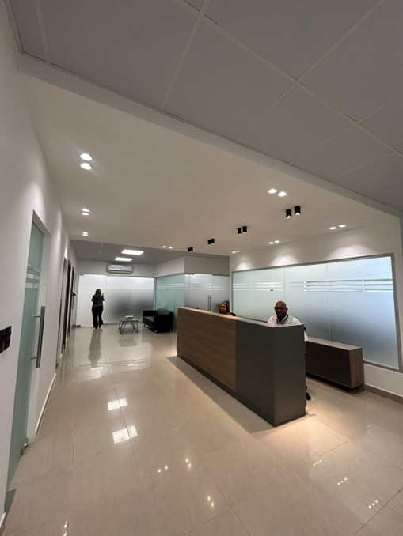
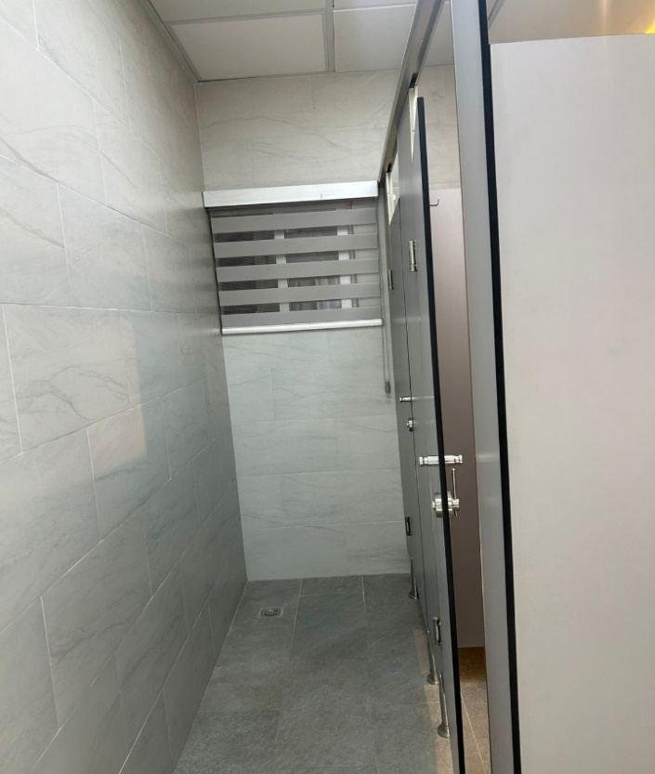

Foto 21. Remoción y adecuación de baños, del 1er. y 2do. Nivel.
Foto 22. Remoción y adecuación de la Dirección de
Incorporación, Fomento y Educación.

Sección de Transportación
La sección de Transportación ha presentado una mejora significativa en la planificación, ejecución y seguimiento de los viajes de los diferentes departamentos de la institución, garantizando eficiencia, puntualidad y seguridad.
Relación de Solicitudes de Transporte de las áreas direccionales y departamentales, 2025
Áreas | Cantidad de solicitudes, enero-diciembre
Despacho | 376
Sub-Dirección | 14
Dirección de Incorporación, Fomento y Educación | 130
Dirección de Análisis y Asistencia Técnica | 169
Dirección de Planificación y Desarrollo | 0
Dirección de Supervisión LA/FT | 10
Dirección de Fiscalización | 186
Dirección de Recursos Humanos | 15
Dirección Financiera | 19
Dirección Administrativa | 0
Departamento de Educación | 31
Departamento Legal | 265
División de Bienes | 19
Departamento Transformación Digital | 26
Dpto. Libre Acceso a la Información | 1
Departamento de Comunicaciones | 76
División de Seguridad | 2
Departamento de Servicios Generales | 456
Total, General | 1795
Cuadro 14. Relación de viajes realizados durante el año, 2025.
Fueron suministrados servicios de transporte en los centros regionales del IDECOOP, con una distribución estratégica que mejoró significativamente los tiempos de respuesta y la efectividad de las operaciones llevadas a cabo.
    - Sección de Control de Bienes
La Sección de Control de Bienes tiene la responsabilidad de registrar los bienes adquiridos, en el sistema de Administración de bienes y dar transparencia de los bienes que adquiere la institución en cumplimiento de la ley de libre acceso a la información.
La sección ha registrado registró 580 activos nuevos, provenientes tanto de donaciones como de compras. Estos activos fueron asignados a diferentes áreas dentro de la institución, lo que refleja un esfuerzo por mantener actualizado el inventario y garantizar la distribución adecuada de los recursos.
Se realizó una jornada de codificación con los códigos de registro de Bienes Nacionales; con dicha acción formamos parte de las instituciones que cumplen con los requerimientos de transparencia durante el 2do trimestre 2025.
Se registró el descargo de un total de 476 activos en el transcurso del año; en dicho proceso, nos acompañó la Dirección General de Bienes Nacionales y el Departamento de Servicios Generales.

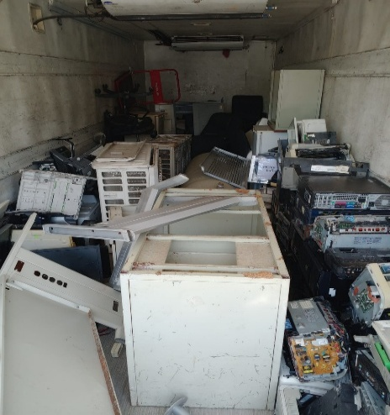
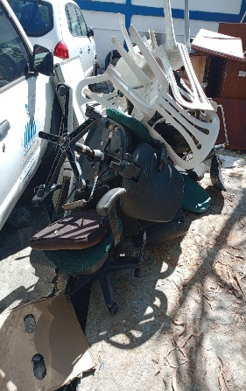
Foto 23. Descargo de activos, Sede Central.
  - Departamento de Transformación Digital

El Departamento de Transformación Digital, es el encargado de conocer las necesidades de los usuarios, en cuanto a las Tecnologías de la Información y Comunicación, TIC, con la finalidad de dar respuesta a sus necesidades, tanto en la Sede Central como las Regionales, a través de visitas coordinadas y planificadas, en consonancia a los requerimientos emergentes.
Durante el año 2025, el Departamento ha desempeñado un papel estratégico en la modernización, optimización y seguridad de la infraestructura tecnológica de nuestra institución. Nuestro objetivo principal ha sido garantizar la continuidad operativa, mejorar la eficiencia de los procesos internos y fortalecer la transparencia mediante el uso adecuado de herramientas digitales y la actualización constante de los recursos tecnológicos.
En este contexto, el departamento ha llevado a cabo una serie de actividades enfocadas en la adquisición y mantenimiento de equipos, la implementación de sistemas de seguridad informática, la digitalización de procesos internos y el soporte técnico tanto a nivel local como nacional. Asimismo, se han ejecutado proyectos orientados a la modernización de la comunicación institucional, la integración de sistemas de validación y trazabilidad, y la mejora en la gestión de servicios de soporte tecnológico.
En el compendio de actividades desarrolladas durante el año 2025, se presentan las siguientes:
Compra de equipos tecnológicos
- Adquisición de computadoras, impresoras, UPS y otros dispositivos necesarios para la operación de los distintos departamentos. (1,800,000 pesos dominicanos)
Compra y gestión de licencias Office 365
- Adquisición de licencias del plan Business Standard;
- Instalación en los equipos de los usuarios que las solicitaron y seguimiento técnico permanente.
Escaneo y protección antivirus
- Escaneos periódicos en todos los equipos institucionales para detectar y eliminar virus;
- Garantía de la seguridad informática y protección de la infraestructura tecnológica.
Injerencia en la elaboración del Censo Cooperativo
- Digitalización y organización de información relevante para el registro interno.
Backup en la nube
- Implementación de copias de seguridad automáticas en plataformas de almacenamiento seguro.
Levantamiento y actualización de equipos tecnológicos
- Inventario y diagnóstico de computadoras, impresoras y UPS;
- Elaboración de plan de actualización y mantenimiento de equipos.
Reestructuración del cableado de red en áreas críticas
- Mejoras en la direcciónes de Incorporación, Fomento y Educación, y Análisis y Asistencia Desarrollo, el Despacho para optimizar la conectividad.
- Instalación y reestructuración del cableado en nuevos espacios del Departamento de Transformacion Digital y la dirección Riesgo Integral y PLAFT, incluyendo pruebas y ajustes técnicos.
Instalación de cableado en el área del lobby
- Preparación de infraestructura para la instalación del sistema de cámaras de seguridad.
Instalación de impresoras de alta capacidad
- Colocación de 3 impresoras para los departamentos de Fiscalización, Planificación, Incorporación, Fomento y Educación, Análisis y Asistencia y el área de Despacho, logrando la optimización de los procesos de impresión institucional.
Apoyo en la ejecución de actividades institucionales
- Soporte técnico presencial y remoto (Microsoft Teams) en eventos y actividades tanto internas como externas;
- Garantía de la continuidad tecnológica en todas las acciones de la institución.
Evaluación de infraestructura tecnológica a nivel nacional
- Visitas técnicas a La Vega, Zona Metropolitana, Santiago y Cotuí;
- Revisión técnica en la sede central;
- Evaluación de computadoras, conectividad Wi-Fi, correo institucional, impresoras y cableado de red;
- Elaboración de un plan de adquisición y actualización tecnológica.
Implementación del sistema de validación con Código QR
- Integración de códigos QR en documentos internos para verificar autenticidad y fortalecer la trazabilidad institucional.
Cumplimiento de la NORTIC A3:2021
- Creación de conjuntos de datos conforme a los estándares establecidos;
- Publicación en formatos abiertos para transparencia y accesibilidad.
Migración del portal web institucional
- Actualización de la plataforma web cumpliendo los parámetros técnicos y estructurales definidos por la OGTIC.
- Adecuación de secciones, contenidos y accesibilidad según normativa vigente.
Desarrollo del sistema de gestión de Tickets
- Implementación de sistema creador por el departamento para administrar y dar seguimiento a los requerimientos de soporte técnico;
- Mejora en tiempos de respuesta, trazabilidad y satisfacción de usuarios internos.
Injerencia en la instalación del sistema de cámaras de seguridad
- Colaboración técnica con el Departamento de Seguridad en la instalación del sistema de videovigilancia institucional.
Injerencia en la instalación del sistema de audio y sonido en el Salón Juan Bosch
- Coordinación con el área responsable del Salón para asegurar compatibilidad con las actividades institucionales, bajo un costo de 915,000 pesos dominicanos.
Valor social de las actividades del Departamento de TIC
- Mejora de la eficiencia institucional: La actualización de equipos, sistemas y conectividad permite agilizar los procesos internos, optimizando la atención a usuarios internos y externos;
- Fortalecimiento de la seguridad: La implementación de antivirus, copias de seguridad, sistemas de videovigilancia y validación de documentos protege tanto la información como la infraestructura de la institución;
- Promoción de la transparencia y trazabilidad: La digitalización de procesos, cumplimiento de normas NORTIC y sistemas de gestión de TICkets facilitan el acceso a la información y el control de los procedimientos;
- Modernización y acceso a la tecnología: La adquisición de licencias, migración de plataformas web y reestructuración tecnológica garantizan que los empleados cuenten con herramientas adecuadas para cumplir sus funciones;
- Apoyo a la continuidad de servicios institucionales: El soporte técnico presencial y remoto asegura que las actividades y eventos institucionales se desarrollen sin interrupciones;
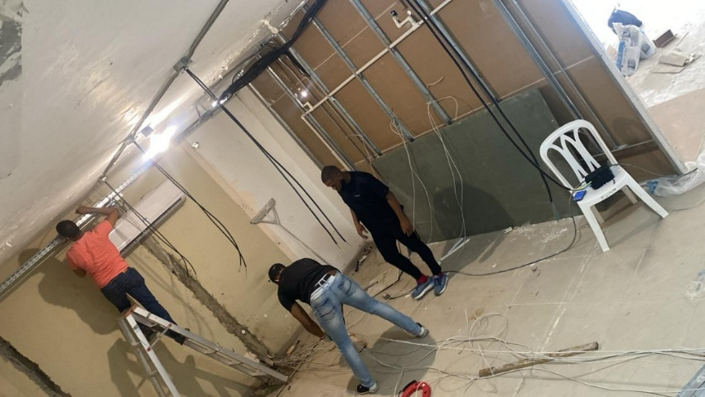
- Desarrollo equitativo a nivel nacional: La evaluación y actualización de la infraestructura tecnológica en todas las sedes permite ofrecer servicios más uniformes y de calidad a nivel territorial.
Foto 24. Instalación de cableado en la Dirección de Incorporación.
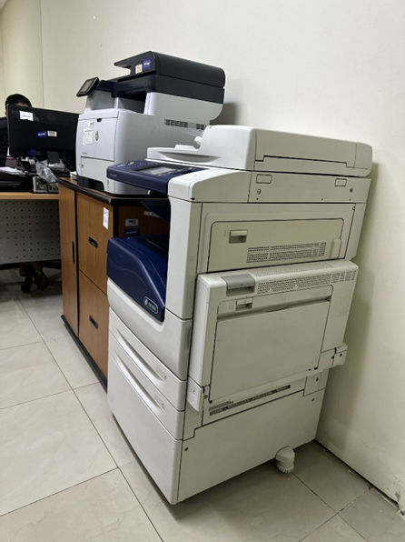
Foto 25. Instalación de impresoras de alta capacidad.
  - Dirección de Recursos Humanos
La Dirección de Recursos Humanos es la responsable de planificar, dirigir, coordinar y evaluar el desarrollo de los subsistemas de Recursos Humanos para atraer, retener y motivar al personal, proponiendo estrategias de gestión que garanticen un ambiente laboral favorable, enmarcado en los lineamientos establecidos por el Ministerio de Administración Pública (MAP), bajo las directrices de la máxima autoridad.
Esta dirección se encarga juntamente con la presidencia administrativa, de dirigir, coordinar y supervisar las actividades relacionadas con el desarrollo de los subsistemas de personal para el logro de los objetivos trazado por la Ley 41-08 de Función Pública y carrera administrativa.
Actividades desarrolladas en el transcurso del año, 2025:
- Proceso de Acuerdos y Evaluación del Desempeño 2024, se evaluaron 231 mujeres y 155 hombres, para un total de 386 acuerdos realizados, 80%;
- Acuerdos de Desempeno 2025, 90%;
- Elaboración Informe del Plan de Acción de la Encuesta de Clima Organizacional 2023;
- Actualización de la nómina con las entradas y salidas cada mes, por tipo de niminas: Fija Persona, Carácter Temporal, Trámite de Pensión, Compensación Militar;
- Elaboración del Plan de Capacitación 2026, 100% de cumplimiento;
- Desarrollo del Plan de Capacitación 2025:
  - Charla Régimen Ético y Disciplinario de los Servidores Públicos, donde participaron 54 mujeres y 27 hombres, para un total de 81 colaboradores capacitados en dicha charla;
  - Taller Comunicación Asertiva, fueron capacitadas 13 mujeres y 3 hombres, para un total de 16 colaboradores;
  - Charla "Mujeres en la Innovación, rompiendo barreras y construyendo el futuro", con motivo al día internacional de la mujer, donde asistieron de 63 mujeres y dos hombres, para un total de 65 participantes;
  - Curso Excel Básico I, fueron capacitadas 8 mujeres y 5 hombres, para un total de 13 colaboradores;
  - Curso Excel Básico II, fueron capacitadas 9 mujeres y 5 hombres, para un total de 14 colaboradores;
  - Capacitación en Inteligencia Emocional, con la participación de 16 mujeres y 3 hombres, para un total de 19 colaboradores;
  - Curso Excel Intermedio, fueron capacitadas 15 mujeres y 6 hombres, para un total de 21 colaboradores;
  - Oratoria para Ejecutivos, con la participación de 18 mujeres y 6 hombres, para un total de 24 colaboradores;
  - Inducción a la Administración Pública Nivel 1, con la participación de 13 mujeres y 14 hombres, para un total de 27 colaboradores;
  - Curso Inducción a la Institución, fueron impactadas 20 mujeres y 19 hombres, para un total de 39 colabores;
  - Curso Comunicación Asertiva, fueron impactadas 19 mujeres y 17 hombres, para un total de 36 colaboradore;
  - Curso Finanzas Personales, fueron impactas 17 mujeres y 7 hombres, para un total de 24 colaboradores;
  - Régimen Ético y Disciplinario, donde fueron impactadas 72 mujeres y 40 hombres, para un total de 112 colaboradores;
  - Curso Oratoria para Líderes, fueron impactadas 13 mujeres y 10 hombres, para un total de 23 colaboradores;
  - Curso Desarrollo de Marca Personal, fueron impactadas 21 mujeres y 7 hombres, para un total de 28 colaboradores;
  - Curso Fundamentos del Cooperativismo, fueron impactadas 46 mujeres y 38 hombres, para un total de 84 colaboradores;
  - Curso de Presupuesto Empresarial, fueron impactadas 13 mujeres y 13 hombres, para un total de 26 colaboradores;
  - Curso Liderazgo transformacional, fueron impactados 18 mujeres y 11 hombres, para un total de 29 colaboradores;
  - Taller régimen Ético y Disciplinario, fueron impactadas 88 mujeres y 37 hombres, para un total de 125 colaboradores;
  - Charla Ley 42-08, fueron impactadas 42 mujeres y 17 hombres, para un total de 59 colaboradores;
  - Curso Manejo efectivo del tiempo, donde participaron 15 mujeres y 5 hombres, para un total de 20 colaboradores impactados;
  - Curso redacción de informes técnicos, donde participaron 14 mujeres y 6 hombre, para un total de 20 colaboradores impactados;
  - Curso técnico social donde participaron 43 mujeres y 21 hombres, para un total de 62 colaboradores impactados;
  - Charla sobre concientización del Cáncer de mama “Mitos y Verdades”, donde participaron 39 mujeres y 5 hombres, para un total de 44 colaboradores impactados;
  - Curso de competencias técnicas, fueron impactadas 15 mujeres y 15 hombres, para un total de 30 colaboradores;
  - Curso Técnico de educación, fueron impactadas 29 mujeres y 17 hombres, para un total de 46 colaboradores;
  - Curso Excel Avanzado, donde fueron impactadas 6 mujeres y 6 hombres, para un total de 12 colaboradores;
  - Curso redacción de informes técnicos, fueron impactadas 14 mujeres y 6 hombres, para un total de 20 colaboradores;
  - Curso Facilitador de procesos de enseñanzas y aprendizaje del centrado en el participante, donde fueron impactadas 5 mujeres y 5 hombres, para un total de 10 colaboradores;
- Reuniones de seguimiento al Sistema de Seguridad y Salud en el Trabajo en la Administración Pública, SISTAP;
- Participación en el Simulacro Nacional de Evacuación;
- Agasajo a los colaboradores por el día de San Valentín;
- Agasajo a 34 secretarias por su día;
- Celebramos las Elecciones CIGCN 2025-2028;
- Encendido árbol navideño.Celebración de la Semana del Bienestar, donde impartieron 4 charlas, 3 en la SEDE y una en el Centro Regional El Valle San Juan, donde fueron impactadas 60 mujeres y 19 hombres, para un total de 79 colaboradores en los 4 talleres: AFP Reservas, Seguro de Riesgo Laborales y Seguro Familiar de Salud;
- Operativo Oftalmológico.
Capacitaciones 2024
No. | Nombre de la Capacitación | Hombres | Mujeres | Total
Primer Trimestre
1 | Excel Básico I | 8 | 5 | 13
2 | Taller de Comunicación Asertiva | 3 | 13 | 16
3 | Charla de Régimen Ético y Disciplinario | 54 | 27 | 81
4 | Charla "Mujeres en la Innovación, rompiendo barreras y construyendo el futuro", con motivo al día internacional de la mujer. | 63 | 2 | 65
Segundo Trimestre
5 | Excel Básico II | 9 | 5 | 14
6 | Inteligencia Emocional | 16 | 3 | 19
7 | Excel Intermedio | 15 | 6 | 21
8 | Oratoria para Ejecutivos | 18 | 6 | 24
9 | Inducción a la Administración Pública, Nivel I | 13 | 14 | 27
10 | Inducción a la Administración Pública, Nivel I | 20 | 19 | 39
11 | Comunicación Asertiva | 19 | 17 | 36
12 | Finanzas Personales | 17 | 7 | 24
13 | Régimen Ético y Disciplinario | 72 | 40 | 112
Tercer Trimestre
14 | Oratoria para Líderes | 13 | 10 | 23
15 | Desarrollo de Marca Personal | 21 | 7 | 28
16 | Fundamentos del Cooperativismo | 46 | 38 | 84
17 | Presupuesto Empresarial | 13 | 13 | 26
18 | Liderazgo transformacional | 18 | 11 | 29
19 | Taller Régimen Ético y Disciplinario | 88 | 37 | 125
20 | Ley 42-08 | 42 | 17 | 59
21 | AFP Reservas | 17 | 6 | 23
22 | Seguro de Riesgos Laborales | 22 | 5 | 27
23 | Seguro Familiar de Salud | 21 | 8 | 29
Cuarto Trimestre
24 | Manejo efectivo del tiempo | 15 | 5 | 20
25 | Redacción de informes técnicos | 14 | 6 | 20
26 | Curso de competencias técnicas | 15 | 15 | 30
27 | Técnico social | 43 | 21 | 64
28 | Excel Avanzado | 6 | 6 | 12
29 | Facilitador de procesos de enseñanzas y aprendizaje del centrado en el participante | 5 | 5 | 10
Cuadro 15. Reporte de capacitaciones, 2025.

Colaboradores Capacitados | Hombre | Mujeres | Total
Colaboradores Capacitados | 374, 34 % | 726, 66% | 1100
Cuadro 16. Segmentación por colaboradores capacitados.

Clasificación de la Nómina Institucional
Tipo de Nómina | Cantidad
Total Nómina Fija | 335
Personal de Carácter Temporal | 140
Trámite de Pensión | 3
Compensación Militar | 27
Total | 505
Cuadro 17. Cantidad de colaboradores, nómina institucional.
Sistema de Monitoreo de la Administración Pública (SISMAP)
Esta dirección es la responsable de la mayor cantidad de indicadores, este año otorgamos el bono, por logro de puntuación superior a los 80 puntos. A la fecha tienen un 80.86%

Foto 26. Conmemoración del Día Internacional de la Mujer.


Foto 27. Elecciones para la Comisión de Ética.

Foto 28. Reuniones de Seguimiento, SISTAP.

  - Departamento Jurídico

El Departamento Legal tiene como objetivos específicos, fundamentalmente:
- Evaluar los formularios estatuarios de las cooperativas;
- Elaboración de contratos del personal temporal;
- Emitir aprobación de los estatutos con un Visto Bueno y modificación estatutarias;
- Opiniones legales;
- Representación legal ante Instituciones públicas, privadas y los tribunales de la República.
Actividades implementadas durante el año en curso:

Audiencias:
- Caso Evarista COOPCENTRAL vs IDECOOP;
- Caso Diego Mota vs IDECOOP;
- Caso Ítalo Yadiris vs IDECOOP;
- Audiencia COOPHERRERA;
- Caso Antonio Poche vs COOPNASALUD;
- Caso Audiencia laboral, Wendy Lebrón vs IDECOOP;
- Caso DIGICOOP vs Empleados del IDECOOP;
- Caso ante el TSA, Alberto Morillo vs IDECOOP;
- Audiencia demanda en desalojo Regional San Pedro vs Iglesia evangélica Casa de Restauración amor y paz vs IDECOOP.
Actos de Alguacil:
- Recepción y análisis de setenta y ocho (78) actos de alguacil.
Conciliación:
- Cincuenta y tres (53) casos en procesos;
- Veinticinco (25) casos cerrados;
- Veinticinco (25) vistas de conciliación.
Vistos Buenos:
- Visto Bueno (63) Estatutos Sociales de Cooperativas.
Modificaciones estatutarias:
- Aprobación de once (11) modificaciones estatutarias.
Reglamentos Distritales:
- Aprobación de un (01) reglamentos distritales.
Contractos:
- Elaboración y revisión de doce (12) contratos de servicios.

Cantidad De Visto Bueno Por Centro Regional
Centro Regional | Cantidad de Visto Bueno
Suroeste - Azua | 0
Enriquillo I - Barahona | 0
Cibao Oriental - Cotuí | 0
Cibao Noroeste - Dajabón | 0
Metropolitana - Gran Santo Domingo | 26
Cibao Sur - La Vega | 08
Enriquillo I - Neyba | 02
Valdesia - San Cristóbal | 05
Cibao Nordeste - San Francisco De Macorís | 05
El Valle - San Juan | 0
Higuamo - San Pedro De Macorís | 02
Cibao Norte – Santiago | 15
Total | 63
Cuadro 18. Relación de Vistos Buenos emitidos.
  - Dirección de Planificación y Desarrollo

La Dirección de Planificación y Desarrollo, se encarga de formular y coordinar los planes estratégicos y operativos de la institución, definiendo objetivos, metas, prioridades y políticas para orientar su funcionamiento. La misma está compuesta por dos departamentos y una división.
Dentro de la dirección, el Departamento de Desarrollo Institucional y Gestión de la Calidad se encarga de coordinar, ofrecer, asistir, dirigir y controlar la gestión de procesos para la institución; el Departamento de Formulación, Monitoreo y Evaluación, Programas, Proyectos y Planes (PPP), se encargada de dar seguimiento y monitorear la ejecución de los estos en las diferentes áreas; la División de Cooperación Internacional se encargada de dar apoyo y desarrollar propuestas de programas y proyectos para la captación de fondos de cooperación internacional.
    - Departamento de Desarrollo Institucional y Gestión de la Calidad
El Departamento de Desarrollo Institucional y Calidad en la Gestión, direcciona su accionar al logro de una institución más ágil, dinámica y oportuna, tanto en su gestión como en sus resultados. Las acciones públicas en este aspecto, las resume el concepto de mejores prácticas de gestión lo cual determina, junto al talento humano óptimo, recursos logísticos, técnicos y los ambientes adecuados para el trabajo.
Funciones Principales:
- Coordinar el proceso de elaboración de propuestas de revisión y diseño de estructuras organizativas a fin de proveer las bases que permitan la continuidad de las operaciones del IDECOOP;
- Ofrecer asistencia y asesoría a las áreas del IDECOOP sobre todos los procesos de Desarrollo Institucional que éstas requieran;
- Conducir la realización de procedimientos, políticas, manuales y registros para su simplificación y mejora continua, así como la elaboración de la Carta Compromiso al Ciudadano, aplicación del Marco Común Evaluación, por sus siglas en ingles, CAF y la Encuesta de Satisfacción de los Servicios;
- Dirigir y controlar, la gestión y reportes de los indicadores del Gubernamentales, comos son: Sistema de Monitoreo de la Administración Pública SISMAP, Normas Básicas de Control Interno NOBACI, Índice de Control Interno ICI, entre otros;
- Cumplir con las metas establecidas en el Plan Operativo Anual Institucional POA.
Sistemas de Monitoreo y Medición de la Gestión Pública
Sistema de Monitoreo de Administración Pública, SISMAP:
Está orientado a monitorear la gestión de los entes y órganos del Poder Ejecutivo, a través de Indicadores Básicos de Organización y Gestión y Sub-Indicadores vinculados, relacionados principalmente a la Ley 41-08 de Función Pública y otras normativas complementarias, en términos de Profesionalización del Empleo Público. El Departamento de Desarrollo Institucional y Calidad en la Gestión ha demostrado un fuerte compromiso con la transparencia y la mejora continua en la prestación de servicios a la ciudadanía. A través de la aprobación de la primera versión de la Carta Compromiso al Ciudadano 2024-2026, evaluado el periodo 2025, con un 99%, la Postulación al Premio Nacional a la Calidad del Sector Publico Dominicano versión XXI, en el cual obtuvimos un reconocimiento al compromiso permanente a la excelencia y a la mejora continua en la calidad y la Aplicación del Marco Común de Evaluación (CAF), 100% y Encuesta de Satisfacción de los Servicios 100%, con un indice Índice de Satisfacción Ciudadana 82%. El IDECOOP se compromete a ofrecer servicios a ciudadanos/clientes de alta calidad, accesibles y humanos, alineado con su visión de construir un futuro inclusivo y sostenible.
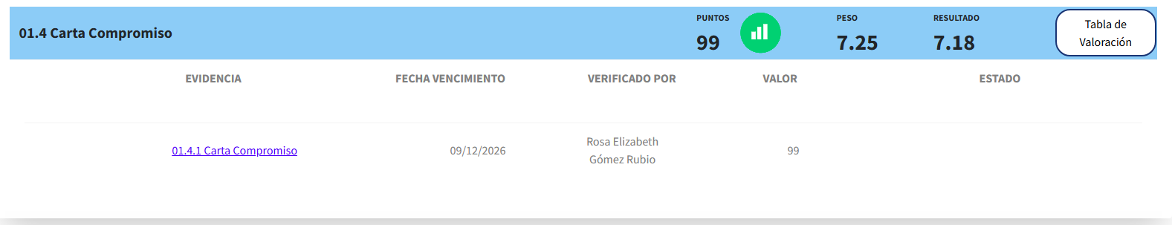
Foto 29. Calificación actual, Carta Compromiso.

Foto 30. Campaña de visibilidad, CC.

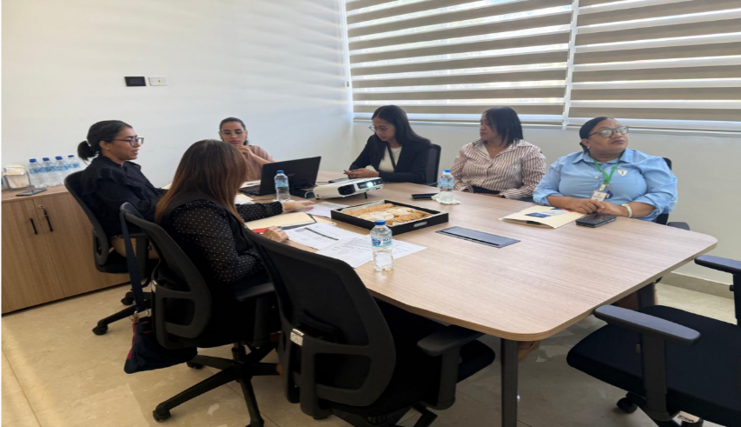
Foto 31. Auditoría de Carta Compromiso.

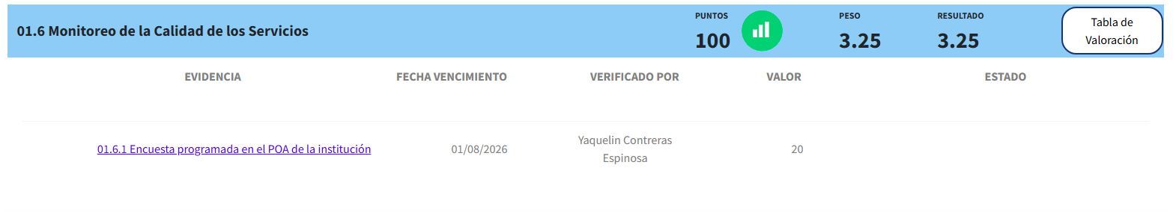
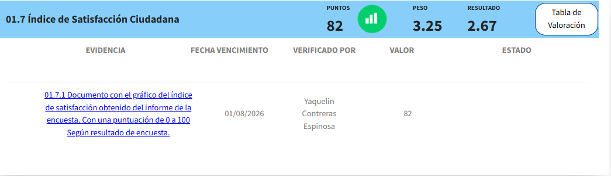
Foto 32. Valoración de la Satisfacción Ciudadana.
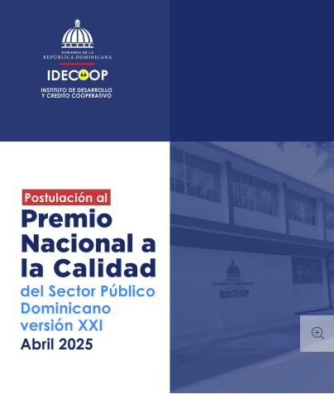
Foto 33. Memoria de Postulación.
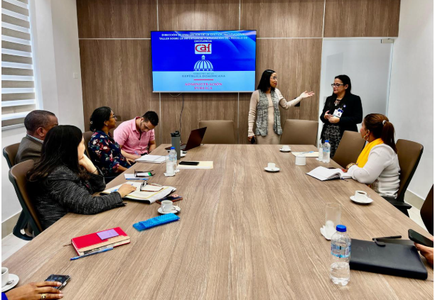
Foto 34. Talleres de socialización, CAF.
Calificación de seguimiento mensual SISMAP, 2025:
- Enero: 77.07%
- Febreo: 78.02%
- Marzo: 78.02%
- Abril: 75.43%
- Mayo: 75.35%
- Junio:76.72%
- Julio:75.16%
- Agosto: 76.78%
- Septiembre: 80.07%
- Octubre: 80.18%
- Noviembre: 80.93%
- Diciembre: 80.93%
Implementación Buzón Digital
Desde la Dirección, a partir del mes de noviembre, se ha gestionado la implementación de un buzón digital, con el objetivo de obtener retroalimentación oportuna y veras de los servicios brindanos. Esto permitirá fomentar la confianza de los usuarios y ver la apertura que tiene la institución de escuchar las opiniones de los usuarios, permitiendo a su vez brindarnos información valiosa para la mejora continua de la calidad de los servicios, al mes de diciembr hemos recibo retroaliemntacion de 6 ciudadanos, con las diferentes interveciones: 3 felicitaciones, quejas 2, denuncias 1.
Normas Básicas de Control Interno, NOBACI
Constituyen el marco de referencia mínimo obligatorio en materia de control interno, para que el sector público prepare los procedimientos y reglamentos específicos del funcionamiento de sus SAC (sistemas de administración y control). Desarrollo Institucional y Calidad en la Gestión, logrado un 65.68% de ejecución en la carga de evidencias de las Normas Básicas de Control Interno (NOBACI). Esto refleja el compromiso del IDECOOP con la transparencia y la mejora continua de los procesos Institucionales.
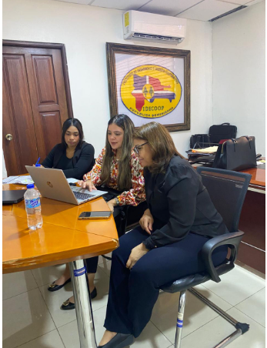
Resultados obtenidos al trimestre,
NOBACI:
- Enero- marzo: 31.69%
- Abril- mayo: 52.51%
- Junio- septiembre: 53.31%
- Octubre- diciembre: 65.68%
Foto 35. Reunión, NOBACI
Índice de Control Interno (ICI)
El índice de control interno es una métrica agrupada, que permite valorar razonablemente un conjunto de dimensiones asociadas al nivel de cumplimiento del control interno de las instituciones bajo el alcance legal de la Contraloría General de la República, órgano rector del control interno.

El Departamento de Desarrollo Institucional y Calidad en la Gestión como enlace entre las áreas involucradas en el desarrollo de este indicador y responsable de cargar las evidencias en el sistema ICI, cumple con lo establecido en el sistema y mantiene un seguimiento riguroso en las actividades de la plataforma.
Calificaciones obtenidas durante el año:
- Enero- marzo: 87.29%
- Abril- mayo: 83.34%
- Junio- septiembre: 90.60%
- En espera de las calificaciones del último trimestre-

Sistema Nacional de Contrataciones Públicas, SISCOMPRAS
Es el sistema que ha sido desarrollado para iniciar la medición del cumplimiento de la Ley 340-06 y sus modificaciones, a través de los registros en el portal transaccional. Este sistema no contempla la medición de las especificaciones técnicas, criterios de evaluación, criterios de adjudicación de los procesos publicados. Desde el departamento, seguimiento y registro de los porcentajes trimestrales, evidenciado en los resultados de las mediciones:

- Enero- marzo: 82.21%
- Abril- mayo: 82.35%
- Junio- septiembre: 84.43%
- Octubre- diciembre: 84.58%

Sistema de Análisis del Cumplimiento de las Normativas Contables (SISANOC)
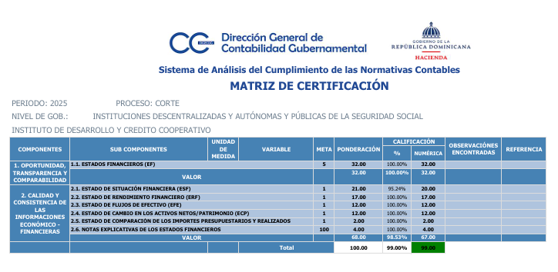
Es un sistema utilizado por la Dirección General de Contabilidad Gubernamental (DIGECOG) de República Dominicana para gestionar el cumplimiento de las normas contables. Interviene en la gestión de activos, como los contables, e implica el análisis de datos para verificar el cumplimiento de las normativas contables.
Foto 36. Calificación obtenida, 2do. Trimestre.
Índice de Gestión Presupuestaria (IGP)
Su objetivo es medir trimestralmente el grado en la que las instituciones llevan una gestión presupuestaria eficaz, eficiente y transparente, de acuerdo con la correcta aplicación de normativas vigentes y mejores prácticas presupuestarias. Se compone del: Sub-Indicador de Eficacia y Sub-Indicador de Correcta Publicación de Información Presupuestaria.

Resultados obtenidos durante el presente año:
- Enero- marzo: 67.00%
- Abril- mayo: 44.00%
- Junio- septiembre: 77.00%

Nota. Como no ha finalizado el año, aún no contamos con la valoración del 4to. Trimestre.
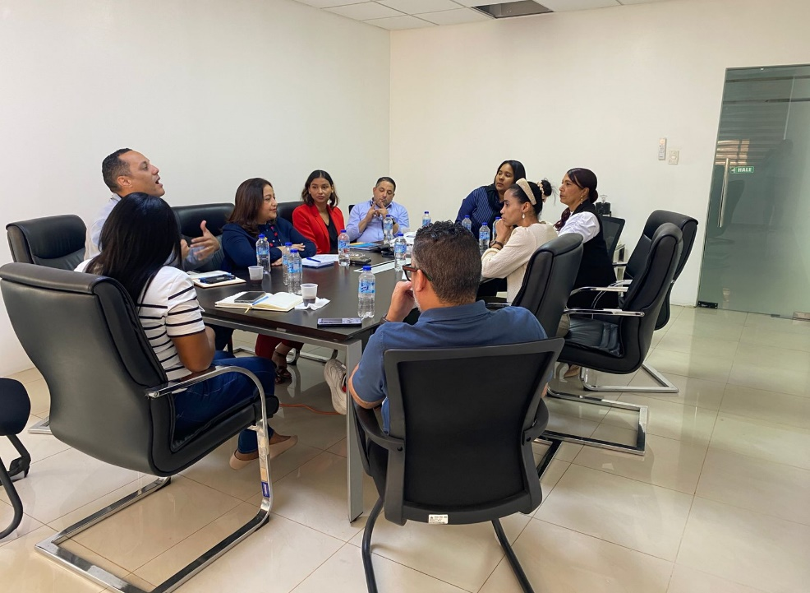
Foto 37. Acompañamiento técnico, reportería de IGP.

    - Departamento de Formulación, Monitoreo y Evaluación de Planes, Programas y Proyectos (PPP)
Su objetivo central radica en coordinar, formular, implementar, dirigir y supervisar el proceso de planificación de la institución, analizando y evaluando la misión, visión y las líneas estratégicas, así como las de apoyar la planificación que sirvan de apoyo al fortalecimiento de las cooperativas y grupos cooperativos del país.
Funciones Principales:
- Coordinar el proceso de la planificación estratégica, de acuerdo con los programas de desarrollo económico y social de mediano y largo plazo en concepto de los lineamientos dados por los organos rectores;
- Dar seguimiento a la ejecución física y financiera de los proyectos y realizar los registros de programación y ejecución de estos;
- Recolectar y análizar las informaciones estadísticas concernientes a las actividades de la institución, orientadas como herramientas para el Plan Estratégico;
- Elaborar el Plan Operativo Anual acorde con la estructura y requerimientos del PEI vigente;
- Elaborar el Plan Anual de Compras y Contrataciones, acorde a la naturaleza de la planificación operativa anual;
- Gestiona r las estadisticas instituvionesy presentar las mismas a laspasrts interesadas;
- Gestionar con las áreas la realización de reportes e informes relacionados al ciclo de los planes, progrmas y proyectos para presentarlos ante los órganos rectores y partes interesadas;

Actividades desarrolladas por el departamento, año 2025:
- Dar seguimiento a la ejecución física y financiera de los proyectos y realizar los registros de programación y ejecución de estos;
- Revisión y reelaboración del Manual de Gestión de la Planificación Estratégica y Operativa;
- Taller de PEI- 2025-28, POA, PACC y Presupuesto 2026;
- Reunión con las áreas de trabajo, para darles el acompañamiento técnico en sus procesos de formulación del Plan Operativo Anual (POA) y el Plan Anual de Compras y Contrataciones (PACC), con proyecciones al año 2026;
- Seguimiento a las remisiones de las áreas de trabajo, ajustando las informaciones al formato previamente establecido.
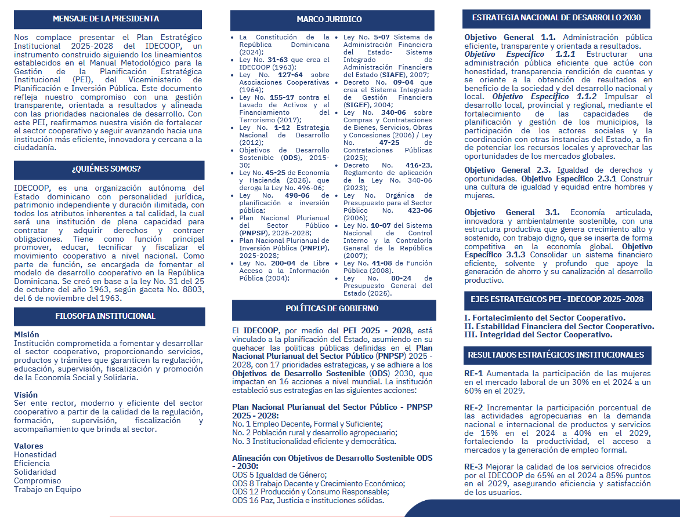

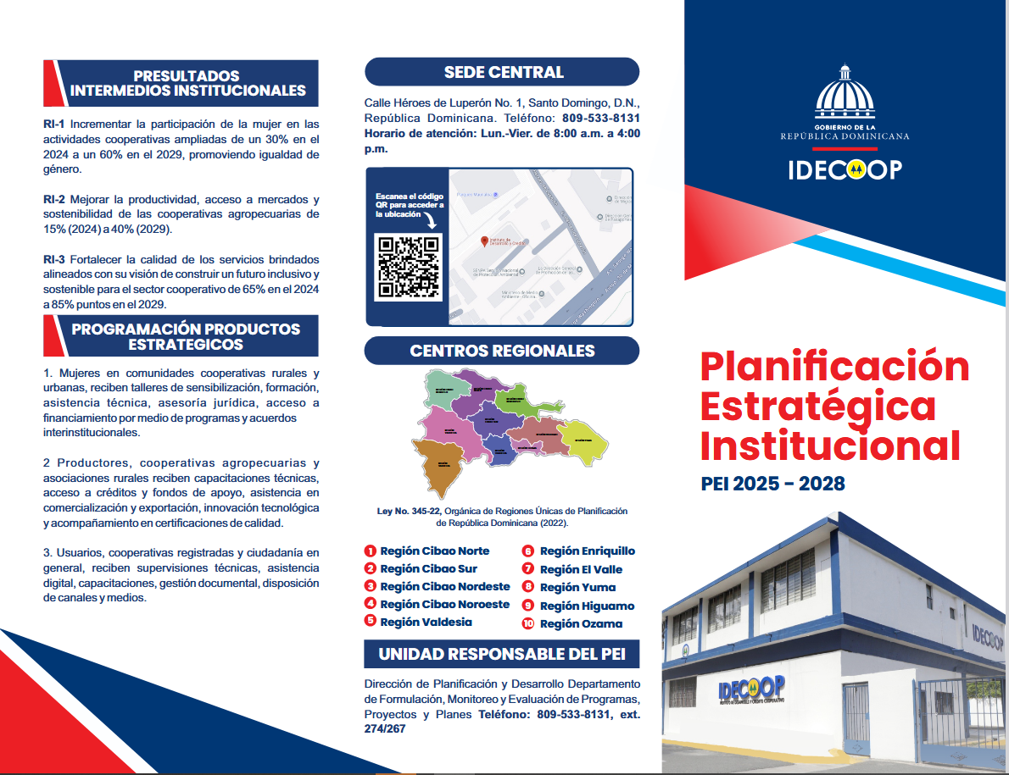
Foto 38. Plan Estratégico Institucional (PEI), 2025-2028

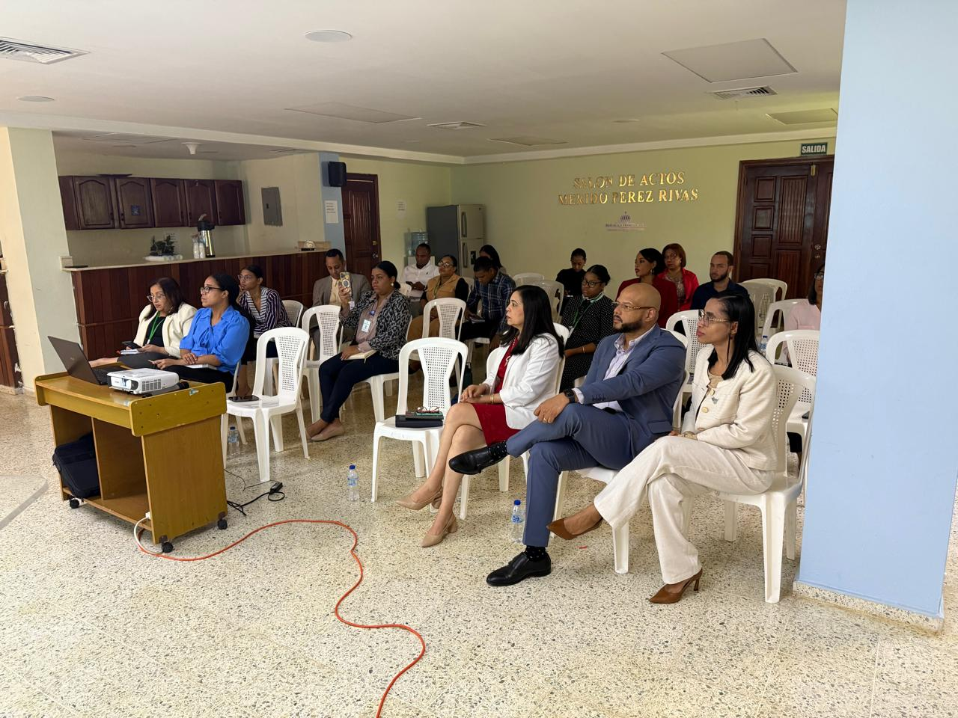
Foto 39. Taller de socialización, POA-PACC-PEI

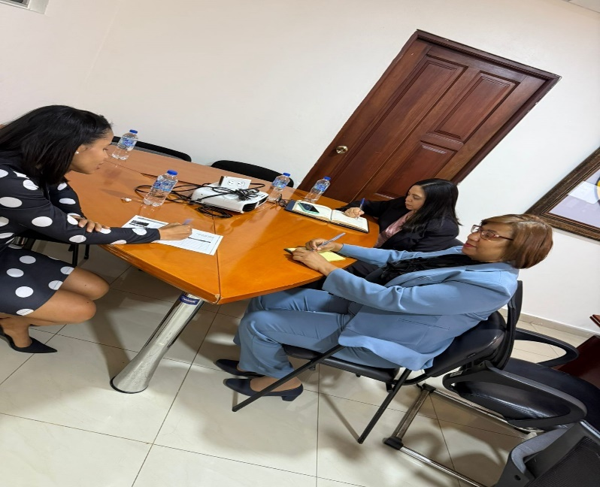
Foto 40. Alineación, PEI-POA- PACC
    - División de Cooperación Internacional
La división de Cooperación Internacional es responsable de desarrollar e implementar acciones para la identificación de fondos de cooperación internacional haciendo levantamiento de información, investigando componentes de interés de organismos donantes y agencias de cooperación.
Su objetivo principal es apoyar y desarrollar propuestas de programas y proyectos para la captación de fondos de cooperación internacional, asimismo establecer las relaciones y contactos necesarios de cooperación para la implantación de iniciativas y planes de interés para el cooperativismo.
Esta división, coordina los acuerdos con las instituciones del estado y de otras afines al IDECOOP a nivel nacional e internacional; así como el intercambio de comunicaciones y planes de trabajo en el ámbito del desarrollo cooperativo, alianzas estratégicas, acuerdos de intercambio de experiencias para funcionarios y personal del IDECOOP y del sector.
Dentro de las actividades que fueron realizadas sobre firma de acuerdos interinstitucionales, se citan las siguientes:
- Diseño y validación del catálogo único de cuentas contables, conforme con estándares nacionales e internacionales;
- Configuración del Sistema de Alerta Temprana (AT) en entorno de prueba;
- Ejecución del plan piloto del Sistema SEC 3.0 en cooperativas seleccionadas;
Revisión metodológica junto a DGRV para garantizar coherencia entre SEC y AT;
- Socialización nacional del catálogo de cuentas con cooperativas y técnicos sectoriales;
- Participación en reuniones de la Red Interamericana de Cooperativas (RECOOP);
- Participación de la presidenta administradora en la reunión de la COLAC;
- Participación institucional en la 42.ª Asamblea Anual Informativa de COSSEC;
- Encuentro bilateral IDECOOP–DGRV sobre avances de SEC y AT;
- Reunión de coordinación técnica con JICA;
- Visita institucional al Instituto Panameño Autónomo Cooperativo;
- Pago de cuota anual a la ACI, garantizando la continuidad de la participación del país en espacios internacionales de cooperación;
- Validación inicial del catálogo de cuentas.
Configuración preliminar del módulo principal del AT;

- Ejecución del plan piloto del SEC.
Foto 41. Reunión con la confederación Alemana de Cooperativas (DGRV)

  - Departamento de Comunicaciones

La misión del Departamento de Comunicaciones es gestionar, coordinar y fortalecer la comunicación interna y externa del IDECOOP, promoviendo la transparencia, la unidad organizacional y la difusión oportuna de información relevante sobre los proyectos, programas y servicios que ofrece la institución. Su labor, también, está orientada a preservar y consolidar una imagen institucional positiva, coherente y alineada con los valores y objetivos estratégicos del organismo.
Este departamento diseñó e implementó un plan de mejora comunicacional con el propósito de fortalecer la presencia institucional en los medios, mediante la producción y difusión de contenidos relacionados con las principales acciones ejecutadas durante el primer semestre del presente año. Este plan permitió organizar y proyectar de manera más efectiva los logros, iniciativas y actividades desarrolladas por la institución.
Con el objetivo de evaluar el alcance y desempeño de las plataformas digitales institucionales, se inició la elaboración de informes métricos de crecimiento en redes sociales, herramienta que permite analizar comportamientos, identificar contenidos más efectivos y tomar decisiones informadas para optimizar la estrategia digital. Asimismo, se incrementó la producción de audiovisuales institucionales, destacando las labores de las áreas sustantivas y visibilizando el trabajo de directores y encargados, lo que contribuyó a una comunicación más cercana y dinámica.

Nota de prensa
Mediante la Unidad de Prensa, se elaboraron y emitieron 27 notas de prensa relacionadas con las diversas actividades, iniciativas y acontecimientos de relevancia desarrollados por la institución. Cada una de estas notas fue difundida de manera estratégica en diferentes medios de comunicación, incluyendo plataformas digitales, periódicos impresos y espacios televisivos, lo cual permitió fortalecer la visibilidad pública del IDECOOP y proyectar de forma efectiva los logros y avances obtenidos.
Asimismo, se resalta que todas las evidencias de publicación y difusión —como enlaces, capturas, recortes de prensa y material audiovisual— se encuentran debidamente recopiladas y organizadas en el anexo correspondiente de este documento, como soporte verificable del trabajo realizado.
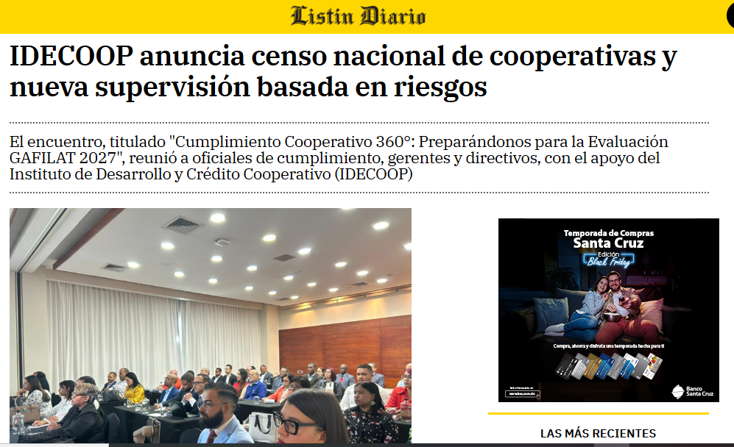
Foto 42. Notas de Prensa.
Página Web
En la página web institucional se han implementado diversas mejoras orientadas principalmente a la estructura y diseño, con el objetivo de optimizar la experiencia de usuario.

Página de inicio:
- Se renovó la estructura y el diseño para ofrecer una navegación más clara y atractiva siguiendo los parámetros dados por la Oficina Gubernamental de Tecnologías de la Información y Comunicación, OGTIC y el Documento de Diseño de Software, SDD;
- Se mejoró la estética del slider principal, permitiendo mayor dinamismo y espacio para contenido de interés;
- Se incorporó un área destinada a estadísticas, ampliando la visibilidad de información relevante desde el inicio, en conjunto con la información del Censo Nacional De Cooperativas 2025;
Otros apartados:
- Se rediseñó la estética y estructura de los servicios, logrando mayor claridad en la oferta institucional;
- Se realizaron mejoras en las secciones de videos y transparencia, incluyendo la subida y actualización de documentos, imágenes y animaciones que enriquecen la interactividad general;
- Realización de la actualización de imagen de la presidenta en el apartado despacho de la presidenta;
- Se agregaron las informaciones relevantes de los apartados del buzón digital, guía completa para la certificación y acreditación de facilitadores, registro de auditores y firmas externos y la carta al compromiso ciudadano.
Finalmente, es importante destacar que todo este proceso de actualización y optimización se llevó a cabo de manera satisfactoria, culminando con la finalización de la Norma Nortic A3, lo que garantiza el cumplimiento de estándares de calidad, accesibilidad y transparencia en la gestión digital institucional.
Comunicación Interna
El proceso de comunicación interna constituye el conjunto de canales, herramientas y mecanismos de información que se ponen en marcha dentro de una organización y cuyo propósito es garantizar que los mensajes clave lleguen de manera oportuna, clara y eficaz a todo el personal, independientemente de sus funciones, niveles jerárquicos o áreas de trabajo. Estos procesos permiten mantener informados a los colaboradores sobre la gestión institucional, fortalecer la cultura organizacional y promover una interacción fluida entre los diferentes departamentos.
Durante este periodo, el IDECOOP, a través del Departamento de Comunicaciones, desarrolló una labor sostenida en materia de comunicación interna, logrando la elaboración y difusión de más de 300 correos informativos, circulares, avisos institucionales y mensajes de coordinación interna. Estos envíos tuvieron como finalidad principal promover un ambiente laboral eficiente, mejorar los flujos de información y contribuir al fortalecimiento de relaciones sanas y colaborativas entre los empleados.
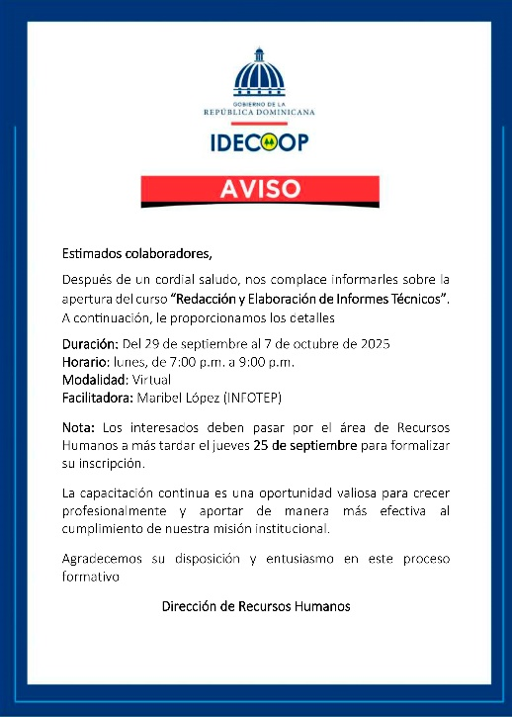
Foto 43. Comunicación interna remitida.
Redes Sociales
A través de las redes sociales institucionales se ejecutaron campañas temáticas orientadas a difundir contenidos educativos, informativos y de orientación, especialmente enfocados en resaltar la importancia del cooperativismo y su aporte al desarrollo del país.
Durante el año se realizaron más de 250 publicaciones, incluyendo artes gráficos, videos, mensajes conmemorativos y coberturas de actividades. Este flujo constante de contenido permitió mantener una comunicación activa con la ciudadanía y fortalecer la presencia digital del IDECOOP.
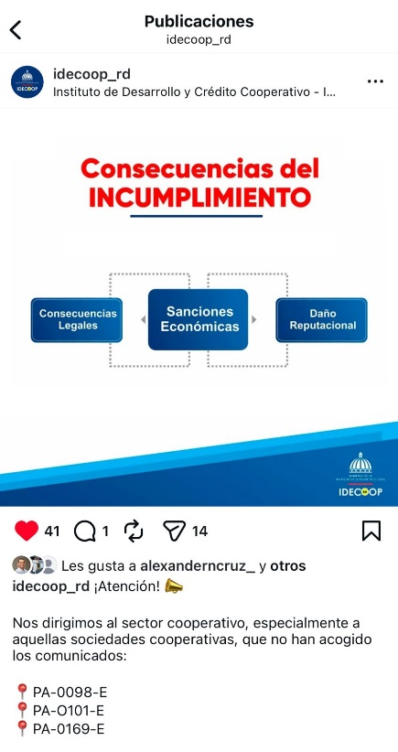
Foto 44. Publicaciones en Instagram.

SERVICIO AL CIUDADANO Y TRANSPARENCIA INSTITUCIONAL

Memoria Institucional 2025

  - Nivel de la Satisfacción con el Servicio
Con el objetivo de medir la percepción de los ciudadanos, usuarios de los servicios ofrecidos por el Instituto Dominicano de Desarrollo y Crédito Cooperativo IDECOOP, y con miras a identificar oportunidades de mejora, lograr un mayor impacto en nuestros ciudadanos y fomentar una cultura de monitoreo y evaluación de la calidad, fue realizado este Informe Institucional sobre la Calidad de los Servicios Públicos. Portal único de solicitud de Acceso a la Información Pública, (SAIP): Otro Indicador que forma parte del cumplimiento de la Ley 200-04 es el Manejo del Portal único de Solicitudes de Acceso a la Información Pública SAIP, con una ponderación de 13/13 puntos, desde enero hasta noviembre 2025 en las mediciones realizada en el Monitoreo de Estandarización de Divisiones de Transparencias.

Foto 45. Resultados de la medición, SAIP.

Foto 46. Resultados de la medición, OAI.
El IDECOOP ha asumido la implantación de una cultura de calidad como estrategia de gestión, manifiesta un interés especial en la mejora continua de los procesos que se llevan a cabo en los servicios, que ofrece la institución a través de sus diferentes departamentos y en consecuencia, desde inicios de la presente gestión, ha dotado de los recursos necesarios dentro de la disponibilidad presupuestaria para implantar un Sistema de Gestión de la Calidad basada en los procesos y con un enfoque al cliente y la satisfacción de sus necesidades y expectativas.

Tipos de solicitudes recibidas:
- Reclamación: solicitud o exigencia de un derecho supuestamente vulnerado como consecuencia de una actuación irregular.
- Queja: manifestación de insatisfacción con alguna de nuestras actuaciones y servicios.
- Sugerencia: aportación de ideas, iniciativas o cualquier otro comentario relativo a nuestras actuaciones.
Resultado Sistema de Quejas, Reclamos y Sugerencias

El Sistema 311 de registro de denuncias, quejas reclamaciones y sugerencias, tiene como finalidad permitirle al ciudadano realizar sus denuncias, quejas o reclamaciones referentes a cualquier entidad o servidor del Gobierno de la República Dominicana, para que las mismas puedan ser canalizadas a los organismos correspondientes.
En el transcurso enero hasta septiembre 2025, a través del Sistema 311 hemos recibido las notificaciones siguientes:
Sistema 311
Tipos | Casos
Quejas | 9
Reclamaciones | 38
Sugerencias | 0
Denuncias | 0
Total | 47
Cuadro 18. Resultados del 311.

Todas estas solicitudes fueron respondidas dentro del plazo que estable en la Ley Libre Acceso a la Información Pública y Transparencia no. 200-04 Articulo 8, que establece la transparencia en los sistemas de gestión respuesta al ciudadano.
Nivel de Cumplimiento, Acceso a la información
Las actividades llevadas a cabo durante los diferentes periodos reportan la siguiente relación de solicitudes a través de la SAIP, correo electrónico OAI y Sistema 311:
- Solicitudes recibidas por SAIP: (35)
- Solicitudes recibidas por correo institucional OAI: (18)
- Solicitudes recibidas por sistema 311: (47)
- Total, de solicitudes recibidas: (100)
Se refleja el impacto en las solicitudes en base a la segmentación de género, contando con 54 hombres y 46 mujeres.

PROYECCIONES AL PRÓXIMO AÑO

Memoria Institucional 2025

De cara al año 2026, la institución proyecta consolidar y profundizar los avances alcanzados durante el año 2025, fortaleciendo su rol como ente rector del sector cooperativo y promoviendo un sistema más sólido, transparente, inclusivo y sostenible. Estas proyecciones se encuentran alineadas al Plan Estratégico Institucional (PEI 2025-2028), a la Estrategia Nacional de Desarrollo (END 2030) y a los Objetivos de Desarrollo Sostenible (ODS).
Fortalecimiento del Sector Cooperativo
Para el año 2026, se continuará impulsando el crecimiento ordenado del cooperativismo nacional, con énfasis en la incorporación, acompañamiento y fortalecimiento de nuevas cooperativas, especialmente en sectores productivos estratégicos y economías locales. Se proyecta:
- Incrementar la cantidad de grupos cooperativos incorporados, priorizando comunidades vulnerables y sectores productivos como agropecuaria, comercio local y servicios;
- Ampliar los programas de educación cooperativa, combinando modalidades presenciales y virtuales, con mayor cobertura territorial y enfoque en gobernanza, gestión financiera y liderazgo;
- Fortalecer los acuerdos interinstitucionales con entidades públicas y privadas para ampliar el impacto económico y social de las cooperativas existentes;
- Continuar promoviendo la integración de mujeres y jóvenes dentro del movimiento cooperativo.
Estabilidad Financiera y Supervisión del Sistema Cooperativo
En 2026, el IDECOOP reforzará los mecanismos de supervisión, fiscalización y asistencia técnica, con un enfoque preventivo y basado en riesgos, garantizando la sostenibilidad financiera y la protección de los ahorros de los asociados. Se prevé:
- Aumentar la cobertura de supervisiones contables, administrativas y financieras, manteniendo estándares de calidad y oportunidad;
- Profundizar la implementación del Sistema de Evaluación Cualitativa (SEC), como herramienta clave para la supervisión basada en riesgos;
- Continuar el acompañamiento técnico a cooperativas en procesos de fortalecimiento, recuperación y regularización;
- Mejorar la calidad y oportunidad de la información financiera remitida por las cooperativas.
Prevención de Lavado de Activos y Gestión de Riesgos
El IDECOOP proyecta consolidar durante el año 2026 una cultura de cumplimiento más robusta dentro del sector cooperativo, fortaleciendo la supervisión en materia de prevención de lavado de activos y financiamiento del terrorismo. Entre las principales acciones proyectadas se incluyen:
- Incrementar las supervisiones in situ y extra situ, priorizando cooperativas con mayor nivel de riesgo;
- Fortalecer los programas de capacitación y sensibilización dirigidos a oficiales de cumplimiento y órganos de gestión;
- Continuar la articulación con la Unidad de Análisis Financiero (UAF) y otras entidades competentes;
- Impulsar la mejora tecnológica y la sistematización de los procesos de cumplimiento en las cooperativas.
Modernización Institucional y Transformación Digital
Para el año 2026, el IDECOOP continuará su proceso de modernización institucional, apoyándose en la transformación digital como eje transversal para la mejora de los servicios y la eficiencia interna. Se proyecta:
- Ampliar la digitalización de procesos y trámites, fortaleciendo la Oficina Virtual y los sistemas internos;
- Continuar la actualización de la infraestructura tecnológica en la Sede Central y Centros Regionales;
- Fortalecer los mecanismos de seguridad informática, trazabilidad y respaldo de la información;
- Mejorar los canales digitales de atención y retroalimentación ciudadana.

Gestión de la Calidad, Transparencia y Servicio al Ciudadano
Durante el 2026, el IDECOOP enfocará esfuerzos en consolidar una gestión orientada a resultados, transparencia y mejora continua, fortaleciendo la confianza ciudadana. Se prevé:
- Mantener y mejorar los niveles de cumplimiento en los sistemas de monitoreo como SISMAP, NOBACI, ICI, IGP, SISANOC, ITE, y Carta Compromiso al Ciudadano;
- Implementar acciones derivadas de los resultados de las encuestas de satisfacción de usuarios;
- Continuar participando en iniciativas de calidad institucional, como el Premio Nacional a la Calidad del Sector Público;
- Fortalecer los mecanismos de participación y retroalimentación ciudadana, incluyendo el uso del buzón digital.

ANEXOS

Memoria Institucional 2025

  - Índice de Gestión Presupuestaria, IGP

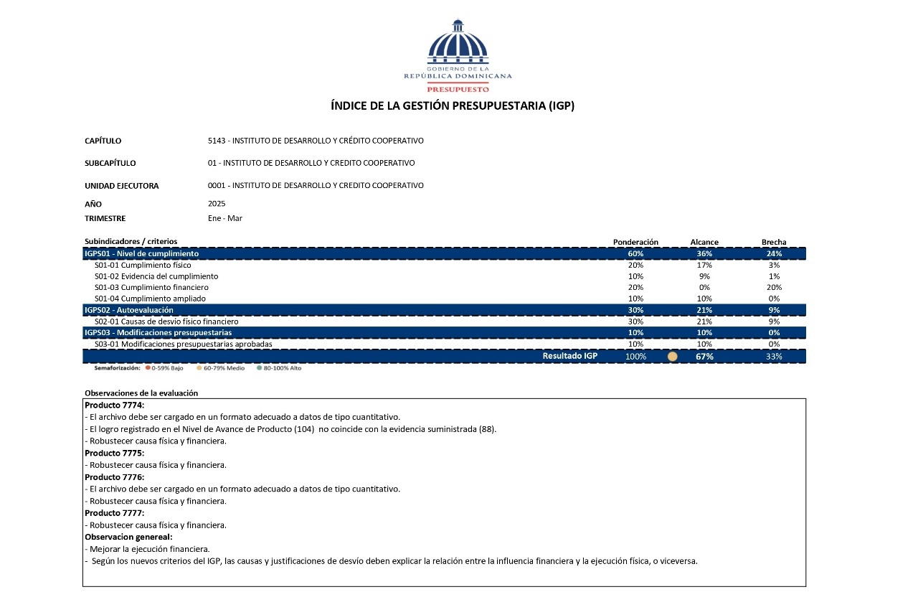
Ejecución Presupuestaria, 1er. trimestre:

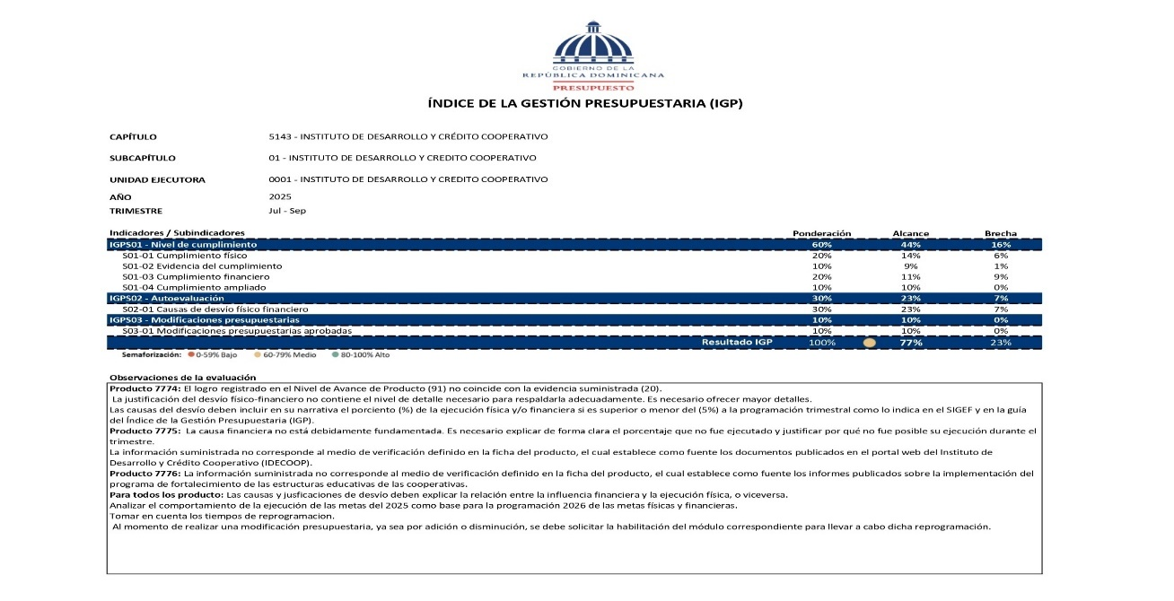
Ejecución Presupuestaria, 2do. trimestre:

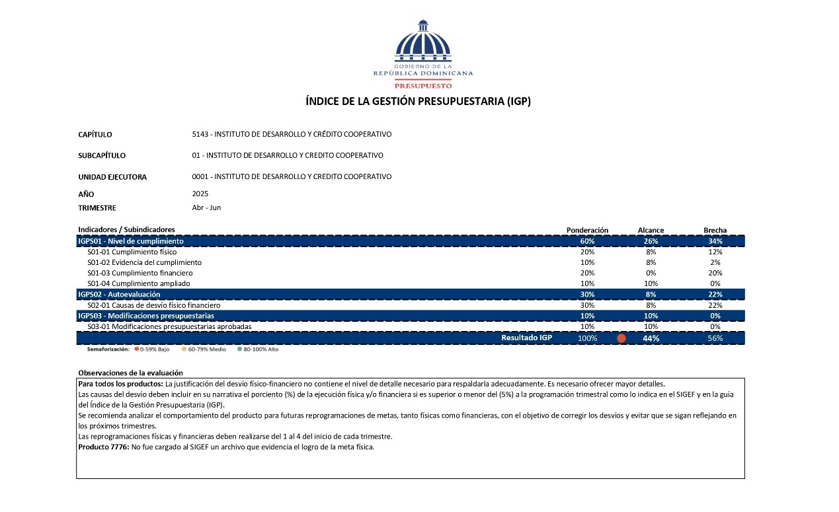
Ejecución Presupuestaria, 3er. trimestre
  - Resumen del Plan Anual de Compras y Contrataciones, PACC

  - Desempeño Presupuestario
Cuenta | Nombre de la Cuenta | Vigente | Ejecución (RD$) | Balance Disponible
2.1 | Servicios Personales | 274,979,309.00 | 240,724,288.91 | 34,255,020.09
2.2 | Servicios No Personales | 51,938,485.54 | 38,569,570.26 | 13,368,915.28
2.3 | Materiales y Suministros | 24,813,804.26 | 20,973,461.72 | 3,840,342.54
2.6 | Bienes muebles, inmuebles e intangibles | 14,074,398.49 | 12,201,642.43 | 1,872,756.06
2.7 | Obras | 1,306,000.00 | 1,306,000.00 | ---
4.2 | Disminución de Pasivo | --- | --- | ---
Total General |  | 367,111,997.29 | 313,774,963.32 | 53,337,033.97

  - Matriz de Logros, POA 2025

